**Bộ GD-ĐT về Bộ Lao động – Thương binh và Xã hội (LĐTB&XH)**

**TRƯỜNG CAO ĐẲNG AN NINH MẠNG iSPACE**

240 Võ Văn Ngân, Phường Bình Thọ, Quận Thủ Đức, TpHCM

Website: www.ispace.edu.vn

Email: [ispace@ispace.edu.vn](mailto:ispace@ispace.edu.vn)

---------------------------------------------------------------

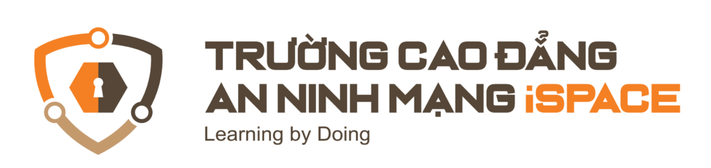

**GIẢI PHÁP VỀ MẠNG KHÔNG DÂY AN NINH CHO DOANH NGHIỆP**

CHUYÊN NGÀNH : AN NINH MẠNG

SINH VIÊN THỰC HIỆN: LE TRUNG KIEN

MÃ SỐ SINH VIÊN: 99410310006

EMAIL: [99410310006@ispace.edu.vn](mailto:92510320017@ispace.edu.vn)

**HỒ CHÍ MINH - 2024**

**LỜI CẢM ƠN**

Trong thời gian nghiên cứu và học tập môn học mạng máy tính, cùng với nội dung bài tập về thiết kế xây dựng hệ thống mạng không dây cho doanh nghiệp đã nhận được sự giúp đỡ quý báu của các thầy giáo và các bạn, em đã hoàn thành bài báo cáo.

Cho phép em được bày tỏ lời cảm ơn các thầy trong khoa An ninh mạng đã giúp đỡ em hoàn thành chương trình.

Đồng thời em gửi lời cảm ơn đặc biệt về sự hướng dẫn và chỉ bảo tận tình của thầy **Nguyễn Thế Phương** đã tận tình hướng dẫn giúp đỡ em trong suốt quá trình hoàn thành chương trình cũng như bài báo cáo này.

Do thời gian có hạn, cũng như kinh nghiệm còn thiếu nên trong chương trình cũng như báo cáo này sẽ không tránh khỏi những thiếu sót, hạn chế nhất định. Em rất mong nhận được nhận xét góp ý của

thầy và các bạn qua email trên .

Em xin chân thành cảm ơn !

TPHCM, ngày 04 tháng 08 năm 2024

# **MỤC LỤC**

**[MỤC LỤC 3](#_gjdgxs)**

**[TÀI LIỆU THAM KHẢO 6](#_30j0zll)**

**[DANH MỤC CÁC TỪ VIẾT TẮT 7](#_1fob9te)**

**[CHƯƠNG 1 9](#_3znysh7)**

**[I. GIỚI THIỆU CHUNG VỀ MẠNG KHÔNG DÂY 9](#_2et92p0)**

[1. Giới thiệu về mạng không dây 10](#_tyjcwt)

[2. Công nghệ không dây (Wireless Technologies) 11](#_3dy6vkm)

[2.1. Mạng khu vực cá nhân không dây (WPAN - Wireless Personal Area Networks) 11](#_1t3h5sf)

[2.1.1 Bluetooth 12](#_4d34og8)

[2.1.2 IrDA - Infrared Data Association 13](#_2s8eyo1)

[2.1.3 ZigBee 14](#_17dp8vu)

[2.1.4 UWB - Ultra Wide Band 15](#_3rdcrjn)

[2.2. Mạng cục bộ không dây (WLAN - Wireless Local Area Network ) 16](#_26in1rg)

[2.3. Mạng khu vực đô thị không dây (WMAN - Wireless Metropolitan Area Network) 18](#_bd5o2hsvnvu)

[2.4. Mạng diện rộng không dây (WWAN - Wireless Wide Area Network ) 19](#_rwly6b919mx5)

[2.4.1. Cellular telephone networks - Mạng điện thoại di động 19](#_1ksv4uv)

[2.4.2. Satellite - Vệ tinh 20](#_44sinio)

[3. Kiến trúc mạng, điều khoản và thuật ngữ (Network Architecture, Terms and Terminology) 21](#_2jxsxqh)

[3.1. Kiến trúc mạng 21](#_z337ya)

[3.2. Ad hoc mode - Chế độ đặc biệt 23](#_3j2qqm3)

[3.3. Infrastructure mode - Chế độ cơ sở hạ tầng 26](#_1y810tw)

[3.3.1 Mô hình BSS - (Basic Service Set) Tập hợp các thiết bị di động kết nối với một AP duy nhất. 26](#_4i7ojhp)

[3.3.2 Mô hình mạng mở rộng (ESSID - Extended Service Set Identifier) 26](#_1ci93xb)

[4. Tiêu Chuẩn IEEE 802.11 (The IEEE 802.11 Standard) 28](#_qsh70q)

[4.1. Lịch sử hình thành và phát triển 28](#_3as4poj)

[4.2. Giao thức 802.11 29](#_1pxezwc)

[4.3. Khung MAC 802.11 31](#_49x2ik5)

[4.3.1 Trường điều khiển khung - Frame Control Field 31](#_1tw6jdx5ged0)

[4.3.2 Trường Thời lượng/ID - Duration/ID Field 32](#_147n2zr)

[4.3.3 Trường địa chỉ - Address Fields 33](#_lbl93qnjrc9o)

[4.3.4 Kiểm soát trình tự - Sequence Control 33](#_23ckvvd)

[4.3.5 Thân khung - Frame Body 34](#_ihv636)

[4.3.6 Trình tự kiểm tra khung hình - Frame Check Sequence (FCS) 34](#_32hioqz)

[4.4. Lớp con PHY 802.11 34](#_1hmsyys)

[5. Bảo Mật - (Security) 37](#_41mghml)

[5.1. Thông tin liên lạc an toàn - Secure Communications 37](#_xnts14of2xvn)

[5.1.1 Xác thực (Authentication) 37](#_vx1227)

[5.1.2 Bảo mật (Confidentiality) 37](#_3fwokq0)

[5.1.3 Toàn vẹn (Integrity) 38](#_tvjuf1hhdoue)

[5.2. Bảo mật và mã hóa - Confidentiality and Encryption 39](#_aqe76llb0qca)

**[II. GIẢI PHÁP, ƯU VÀ NHƯỢC ĐIỂM, ỨNG DỤNG 41](#_jo6443xybesj)**

[1. Các giải pháp bảo mật WLAN 41](#_19c6y18)

[1.1. WPA3 (Wi-Fi Protected Access, version 3) 41](#_iydo8hk1wbtx)

[1.2. WEP (Wired Equivalent Privacy) 42](#_vxrj83e7vymz)

[1.3. WLAN VPN (Wireless Local Area Networks Virtual Private Network) 43](#_uk2yrmdsivv8)

[1.4. TKIP (Temporal Key Integrity Protocol) 43](#_rw5asgyjz2hg)

[1.5. AES (Advanced Encryption Standard) 44](#_g2my80ktxiwy)

[1.6. 802.1X và EAP (Extensible Authentication Protocol) 44](#_2lwamvv)

[1.7. WPA (WI-FI Protected Access) 46](#_206ipza)

[1.8. WPA2 (Wi-Fi Protected Access, version 2) 47](#_a588ji95ffi8)

[1.9. LỌC (Filtering) 48](#_2zbgiuw)

[2. Ưu và nhược điểm mạng không dây 51](#_3cqmetx)

[2.1. Ưu điểm 51](#_1rvwp1q)

[2.1.1. Tăng hiệu quả (Increased efficiency) 51](#_4bvk7pj)

[2.1.2. Phạm vi phủ sóng và tính di động tốt hơn (Better coverage and mobility ) 51](#_2r0uhxc)

[2.1.3. Tính linh hoạt (Flexibility) 51](#_1664s55)

[2.1.4. Tiết kiệm chi phí (Cost savings ) 52](#_3q5sasy)

[2.1.5. Khả năng thích ứng (Adaptability ) 52](#_25b2l0r)

[2.1.6. Cơ hội / ứng dụng mới (New opportunities/applications ) 52](#_kgcv8k)

[2.2. Nhược điểm 52](#_34g0dwd)

[2.2.1. An ninh (Security) 52](#_1jlao46)

[2.2.2. Sự cố cài đặt (Installation problems ) 52](#_43ky6rz)

[2.2.3. Phạm vi phủ sóng (Coverage range) 53](#_s6cg2bh1iaei)

[2.2.4. Tốc độ truyền (Transmission speeds ) 53](#_xvir7l)

[3. Ứng dụng 53](#_3hv69ve)

**[III. Triển khai WLAN WiFi an toàn 54](#_1x0gk37)**

[1. Bảo mật không dây (Wireless Privacy) 54](#_4h042r0)

[2. Xác thực (Authentication) 57](#_2w5ecyt)

[3. Quản trị người dùng (Client Management) và kiểm soát truy cập mạng (NAC - Network Access Control) 58](#_1baon6m)

[4. Kiểm soát truy cập dựa trên mã định danh (Identity Based Access Control) 58](#_3vac5uf)

[5. Tường lửa (Network Firewall) và Phát hiện chống xâm nhập (Intrusion Detection and Protection) 59](#_2afmg28)

[6. Phát hiện thiết bị và xâm nhập bất hợp pháp (Rogue Detection and WIDS) 61](#_pkwqa1)

[7. Báo cáo và quản trị các biến cố an ninh (Security Reporting and Security Event Management - SEM) 62](#_39kk8xu)

[8. An ninh về mặt vật lý (Device Physical Security) và Lưu trữ dữ liệu trên thiết bị (Data Storage) 63](#_1opuj5n)

[9. Tuân thủ các tiêu chuẩn (Compliance) 63](#_48pi1tg)

**[CHƯƠNG 2 65](#_1302m92)**

**[I. XÂY DỰNG MÔ HÌNH GIẢ LẬP 65](#_3mzq4wv)**

[1. Giới thiệu về Cisco Packet Tracer 65](#_2250f4o)

[1.1. Yêu cầu đồ án 65](#_haapch)

[2. Triển khai trên Cisco Packet Tracer 66](#_319y80a)

[2.1. Sơ đồ quản lý tập trung 66](#_1gf8i83)

[2.2. Sơ đồ mạng không dây doanh nghiệp trong Cisco Packet Tracer 66](#_2fk6b3p)

[3. Các loại dịch vụ sử dụng 67](#_3ep43zb)

[3.1 Bảng mô tả về dịch vụ 67](#_1tuee74)

[4. Cấu hình 69](#_4du1wux)

[4.1 Mô tả và cấu hình từng loại về các phòng ban 69](#_2szc72q)

[4.1.1. Internet 69](#_184mhaj)

[4.1.2. Tầng 1 - Khách 75](#_3s49zyc)

[4.1.3. Tầng 2 - Kế Toán 78](#_279ka65)

[4.1.4. Tầng 3 - Nhân Sự 82](#_meukdy)

[4.1.5. Tầng 4 - Quản Lý 87](#_36ei31r)

[4.1.6. Tầng 5 - Kỹ Thuật 89](#_45jfvxd)

[4.2 Cấu hình định tuyến 92](#_domhuv69xik8)

[4.3. Cấu hình quản lý từ xa (SSH), dự phòng (HSRP), backup (TFTP) và chặn (ACL) 93](#_zu0gcz)

[5. Kết Luận 98](#_3gnlt4p)

# **TÀI LIỆU THAM KHẢO**

* <https://www.ieee.org/>
* <https://viettuans.vn/cac-chuan-wifi>
* <https://en.wikipedia.org/wiki/Wireless_LAN>
* [https://networkpro.vn/6-loai-chuan-mang-khong-day-khac-nhau-tinh-nang-nhu-the-nao/#The\_he\_4\_-\_Chuan\_WiFi\_80211n](https://networkpro.vn/6-loai-chuan-mang-khong-day-khac-nhau-tinh-nang-nhu-the-nao/" \l "The_he_4_-_Chuan_WiFi_80211n)
* https://vi.wikipedia.org/wiki/Packet\_Tracer

# **DANH MỤC CÁC TỪ VIẾT TẮT**

|  |  |  |
| --- | --- | --- |
| **TỪ VIẾT TẮT** | **TIẾNG ANH** | **TIẾNG VIỆT** |
| PDA | Personal Digital Assistants | Trợ lý kỹ thuật số cá nhân |
| GSP | Global Positioning System | Hệ thống định vị toàn cầu |
| Internet | Internet | Mạng lưới toàn cầu |
| WPAN | Wireless Personal Area Networks | Mạng khu vực cá nhân không dây |
| WLAN | Wireless Local Area Networks | Mạng cục bộ không dây |
| WMAN | Wireless Metropolitan Area Networks | Mạng khu vực đô thị không dây |
| WWAN | Wireless Wide-Area Networks | Mạng diện rộng không dây |
| WiMAX | Worldwide Interoperability for Microwave Access | Tương thích toàn cầu cho truy cập băng tần vi ba |
| VLAN | Virtual Local Area Network | Mạng cục bộ ảo |
| LAN | Local Area Network | Mạng cục bộ |
| WAN | Wide Area Network | Mạng diện rộng |
| Wi-Fi | Wireless Fidelity | Hệ thống truy cập internet không dây |
| Bluetooth | Bluetooth | Bluetooth |
| IrDA | Infrared Data Association | Hiệp hội Dữ liệu Hồng ngoại |
| UWB | Ultra-Wide-Band | Băng thông siêu mở rộng |
| STA | Station | Trạm |
| AP | Wireless Access Point | Điểm truy cập không dây |
| IBSS | Independent Basic Service Set | Bộ dịch vụ cơ bản độc lập |
| BSS | Basic Service Set | Bộ dịch vụ cơ bản |
| DS | Distribution System | Hệ thống phân phối |
| ESS | Extended Service Set | Bộ dịch vụ mở rộng |
| BS | Base Station | Trạm gốc |
| IEEE | Institute of Electrical and Electronics Engineers | Viện kỹ sư điện và điện tử |
| ISM | Industrial Scientific and Medical | Công nghiệp, khoa học và y tế |
| Antenna | Antenna | Ăng-ten |
| GSM | Global System for Mobile Communications | Hệ thống di động toàn cầu |
| FFD | Full Function Devices | Thiết bị đầy đủ chức năng |
| RFD | Reduced Function Devices | Thiết bị chức năng giảm thiểu |
| MU-MIMO | Multi-User Multiple-Input and Multiple-Output | Đa người dùng Đa đầu vào Đa đầu ra |
| OFDMA | Orthogonal Frequency-Division Multiple Access | Truy cập Đa kênh Chia tần Chính giao |
| HBFDM | Hybrid Beamforming Direction Division Multiplexing | Định hướng Phân tia Tạo chùm lai |
| MAC | Media Access Control | Kiểm soát Truy cập Môi trường |

# **CHƯƠNG 1**

# **I. GIỚI THIỆU CHUNG VỀ MẠNG KHÔNG DÂY**

**Lý do làm đề tài này:** Tôi dự định thực hiện một cuộc khảo sát về bảo mật dữ liệu không dây vì mạng không dây rất phổ biến cho cả tổ chức và cá nhân. Nhiều máy tính xách tay, điện thoại thông minh,... có sẵn thẻ mạng không dây được cài đặt sẵn. Khả năng truy cập mạng không dây có những lợi ích to lớn.

Tuy nhiên, mạng không dây có nhiều vấn đề về bảo mật. Tin tặc đã tìm thấy mạng không dây tương đối dễ đột nhập và thậm chí sử dụng công nghệ không dây để đột nhập vào mạng có dây mạng. Do đó, điều rất quan trọng là doanh nghiệp hay cá nhân phải xác định bảo mật không dây hiệu quả chính sách bảo vệ chống truy cập trái phép vào các tài nguyên quan trọng. Nghiên cứu khảo sát của tôi có thể liên quan đến các khía cạnh sau: kiến trúc mạng không dây, bảo mật dữ liệu trong mạng không dây, lưu trữ dữ liệu an toàn trong mạng không dây,....Công nghệ không dây ngày càng trở nên phổ biến trong công việc hàng ngày và cuộc sống cá nhân của chúng ta. Trợ lý kỹ thuật số cá nhân (Personal Digital Assistants - PDA) cho phép các cá nhân truy cập lịch, email và danh sách số điện thoại và Internet. Một số công nghệ thậm chí còn cung cấp khả năng hệ thống định vị toàn cầu (Global Positioning System - GPS) có thể xác định vị trí của thiết bị ở bất cứ đâu trên thế giới. Công nghệ không dây hứa hẹn sẽ cung cấp nhiều tính năng và chức năng hơn nữa trong vài năm tới. Ngày càng có nhiều cơ quan chính phủ, doanh nghiệp và người dùng gia đình đang sử dụng hoặc cân nhắc sử dụng các công nghệ không dây trong môi trường của họ. Các cơ quan nên nhận thức được các rủi ro bảo mật liên quan đến công nghệ không dây. Các cơ quan cần phát triển các chiến lược sẽ giảm thiểu rủi ro khi họ tích hợp các công nghệ không dây vào môi trường máy tính của họ. Báo cáo này thảo luận về một số công nghệ không dây nhất định, phác thảo các rủi ro liên quan và đưa ra các phương pháp bảo vệ an ninh.

# **1. Giới thiệu về mạng không dây**

**Mạng không dây** là mạng sử dụng sóng vô tuyến để kết nối các thiết bị mà không cần sử dụng bất kỳ loại cáp nào.

Các thiết bị thường được sử dụng cho mạng không dây bao gồm máy tính xách tay, máy tính để bàn, máy tính cầm tay, trợ lý kỹ thuật số cá nhân (PDA), điện thoại di động, máy tính dựa trên bút và máy nhắn tin. Mạng không dây hoạt động tương tự như mạng có dây. Tuy nhiên, mạng không dây phải chuyển đổi tín hiệu thông tin thành dạng phù hợp để truyền qua môi trường không khí. Mạng không dây phục vụ nhiều mục đích. Trong một số trường hợp, chúng được sử dụng để thay thế cáp, trong khi trong các trường hợp khác, chúng được sử dụng để cung cấp quyền truy cập vào dữ liệu của công ty từ các địa điểm từ xa. Cơ sở hạ tầng không dây có thể được xây dựng với chi phí rất thấp so với các lựa chọn thay thế có dây truyền thống. Nhưng xây dựng mạng không dây chỉ là một phần để tiết kiệm tiền. Bằng cách cung cấp cho mọi người trong cộng đồng địa phương của bạn quyền truy cập thông tin rẻ hơn và dễ dàng hơn, họ sẽ trực tiếp hưởng lợi từ những gì Internet cung cấp. Thời gian và công sức tiết kiệm được bằng cách truy cập vào mạng lưới thông tin toàn cầu chuyển thành sự giàu có ở quy mô địa phương, vì nhiều công việc có thể được thực hiện trong thời gian ngắn hơn và ít nỗ lực hơn. Mạng không dây cho phép các thiết bị từ xa kết nối mà không gặp khó khăn, độc lập với các thiết bị này cách xa vài feet hoặc vài km. Và không cần phải phá vỡ các bức tường để vượt qua cáp hoặc cài đặt các đầu nối. Điều này đã khiến việc sử dụng công nghệ này trở nên rất phổ biến, lan tỏa nhanh chóng.Có nhiều công nghệ khác nhau khác nhau về tần số truyền được sử dụng, tốc độ và phạm vi truyền của chúng. Mặt khác, có một số vấn đề liên quan đến quy định pháp lý về phổ điện từ. Sóng điện từ được truyền qua nhiều thiết bị, nhưng dễ bị nhiễu. Vì lý do này, tất cả các quốc gia cần quy định xác định dải tần số và công suất truyền cho từng công nghệ được cho phép. Ngoài ra, sóng điện từ không dễ bị giới hạn trong một khu vực địa lý hạn chế. Vì lý do này, tin tặc có thể dễ dàng nghe mạng nếu dữ liệu được truyền không được mã hóa. Do đó, cần thực hiện tất cả các bước cần thiết để đảm bảo quyền riêng tư của dữ liệu được truyền qua mạng không dây.

# **2. Công nghệ không dây (Wireless Technologies)**

## **2.1. Mạng khu vực cá nhân không dây (WPAN - Wireless Personal Area Networks)**

Mạng không dây có thể được phân loại thành bốn nhóm cụ thể theo khu vực ứng dụng và phạm vi tín hiệu: Mạng khu vực cá nhân không dây (WPAN - Wireless Personal-Area Networks ), Mạng cục bộ không dây (WLAN - Wireless Local-Area Networks ), Mạng khu vực đô thị không dây (WMAN - Wireless Metropolitan-Area Networks ) và Mạng diện rộng không dây (WWAN - Wireless Wide-Area Networks ).

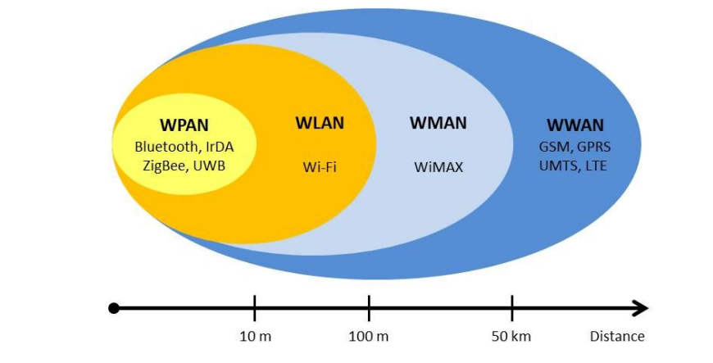

Hình 1. Phân loại mạng không dây

Ngoài ra, mạng không dây cũng có thể được chia thành hai phân khúc lớn: tầm ngắn và tầm xa. Không dây tầm ngắn liên quan đến các mạng bị giới hạn trong một khu vực hạn chế. Điều này áp dụng cho các mạng cục bộ (LAN), chẳng hạn như các tòa nhà công ty, khuôn viên trường học, nhà máy sản xuất hoặc nhà ở, cũng như các mạng khu vực cá nhân (PAN) nơi các máy tính xách tay ở gần nhau cần giao tiếp. Các mạng này thường hoạt động trên phổ không được cấp phép dành riêng cho việc sử dụng công nghiệp, khoa học và y tế (ISM - Industrial Scientific and Medical).

Các tần số có sẵn khác nhau giữa các quốc gia. Các dải tần phổ biến nhất là ở 2,4 GHz và 5 GHz, có sẵn trên hầu hết toàn cầu. Tính khả dụng của các tần số này cho phép người dùng vận hành mạng không dây mà không cần xin giấy phép và không tính phí. Vì không cần giấy phép để sử dụng, điều này đã tạo điều kiện thuận lợi cho việc mở rộng các mạng như vậy.

Trong các mạng tầm xa, kết nối thường được cung cấp bởi các công ty bán kết nối không dây dưới dạng dịch vụ. Các mạng này trải rộng trên các khu vực rộng lớn như khu vực đô thị (WMAN), tiểu bang hoặc tỉnh hoặc toàn bộ quốc gia. Mục tiêu của các mạng tầm xa là cung cấp vùng phủ sóng không dây trên toàn cầu. Mạng tầm xa phổ biến nhất là mạng diện rộng không dây (WWAN). Khi cần phủ sóng toàn cầu thực sự, các mạng vệ tinh cũng có sẵn.

### **2.1.1 Bluetooth**

Bluetooth tương ứng với tiêu chuẩn IEEE 802.15.1. Ban đầu Bluetooth được thiết kế để tiêu thụ điện năng thấp, truyền thông tầm ngắn và đa hướng (điểm đến đa điểm) và các thiết bị giá rẻ, được sử dụng thay thế cáp, liên kết các thiết bị thông qua kết nối đặc biệt của sóng vô tuyến. Ngày nay, các nhà phát triển đang thiết kế các thành phần và hệ thống hỗ trợ Bluetooth cho một loạt các ứng dụng bổ sung. Công nghệ này hoạt động cho ba loại thiết bị khác nhau: Lớp 1, lớp 2 và lớp 3 trong đó phạm vi lần lượt là khoảng 100 mét, 10 mét và 1 mét. Sử dụng băng tần 2,4 GHz, hai thiết bị trong phạm vi phủ sóng của nhau có thể chia sẻ dung lượng hoặc tốc độ truyền lên đến 720 Kbps. Được sử dụng phổ biến nhất là lớp 2.

Mạng Bluetooth còn được gọi là piconet và bao gồm tối đa 8 thiết bị hoạt động trong mối quan hệ chủ - phụ. Thiết bị Bluetooth đầu tiên trong piconet là chủ và tất cả các thiết bị khác là nô lệ giao tiếp với chủ. Một piconet thường có tầm bắn 10 mét, mặc dù phạm vi lên đến 100 mét có thể đạt được trong hoàn cảnh lý tưởng. Để cung cấp bảo mật, mỗi liên kết được mã hóa và bảo vệ chống nghe lén và can thiệp. Hai piconet có thể được kết nối để tạo thành một lưới phân tán. Một thiết bị Bluetooth có thể tham gia vào một số piconet cùng một lúc, do đó cho phép khả năng thông tin có thể chảy ra ngoài vùng phủ sóng của một piconet. Một thiết bị trong lưới phân tán có thể là nô lệ trong một số piconet, nhưng chỉ thành thạo một trong số chúng.

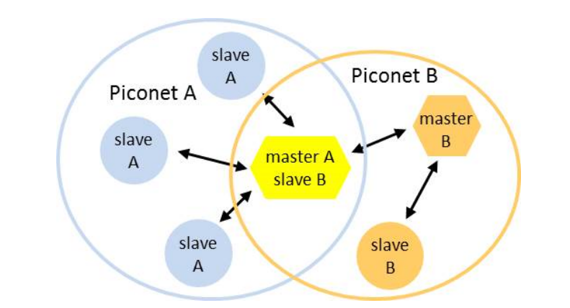

Hình 2. Mạng tán xạ Bluetooth bao gồm hai piconet. Master trong piconet A là một nô lệ trong piconet B.

### **2.1.2 IrDA - Infrared Data Association**

**Hiệp hội dữ liệu hồng ngoại** (IrDA) đã ban hành một bộ tiêu chuẩn truyền thông hồng ngoại toàn diện. IrDA đề cập đến bộ tiêu chuẩn này và được sử dụng để cung cấp kết nối không dây cho các thiết bị thường sử dụng cáp để kết nối. IrDA là một tiêu chuẩn truyền dữ liệu một chiều, góc hẹp, sử dụng chùm tia hồng ngoại hình nón năng lượng thấp, chi phí thấp để hoạt động trên khoảng cách ngắn (thường là 1 mét) với tốc độ từ 9.600 bps đến 4 Mbps (hiện tại) và 16Mbps (đang được phát triển). Một số thiết bị sử dụng IrDA bao gồm máy tính xách tay, máy tính bảng, máy in và máy ảnh.

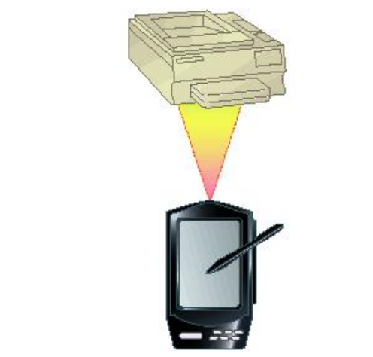

Hình 3. Giao tiếp IrDA giữa PDA và máy in (điểm tới điểm)

### **2.1.3 ZigBee**

ZigBee dựa trên tiêu chuẩn IEEE 802.15.4 và được phát triển như một tiêu chuẩn toàn cầu mở để giải quyết các nhu cầu duy nhất về mạng thiết bị không dây dễ thực hiện, độ tin cậy cao, chi phí thấp, năng lượng thấp và tốc độ dữ liệu thấp. ZigBee vận hành các băng tần không có giấy phép bao gồm 2,4 GHz, 900MHz và 868MHz với tốc độ truyền tối đa 250 Kbps, đủ để đáp ứng nhu cầu cảm biến và tự động hóa bằng không dây.

ZigBee cũng phục vụ cho việc tạo ra các mạng không dây lớn hơn không đòi hỏi thông lượng dữ liệu cao. Hai loại thiết bị khác nhau có thể tham gia vào mạng ZigBee: Thiết bị đầy đủ chức năng (FFD - Full Function Devices) và thiết bị giảm chức năng (RFD - Reduced Function Devices). FFD có thể hoạt động ở ba chế độ đóng vai trò là điều phối viên, điều phối viên hoặc thiết bị WPAN. RFD chỉ dành cho các ứng dụng cực kỳ đơn giản, chẳng hạn như công tắc đèn. ZigBee hỗ trợ ba cấu trúc liên kết khác nhau: sao, lưới và cây cụm, được thể hiện trong hình 4. Trong cấu trúc liên kết sao, giao tiếp được thiết lập giữa các thiết bị và một bộ điều khiển trung tâm duy nhất, được gọi là điều phối viên WPAN. Trong cấu trúc liên kết lưới, bất kỳ thiết bị nào cũng có thể giao tiếp với bất kỳ thiết bị nào khác miễn là chúng nằm trong phạm vi phủ sóng của nhau. Mạng cây cụm là một trường hợp đặc biệt của mạng lưới trong đó hầu hết các thiết bị là FFD và RFD có thể kết nối với mạng cây cụm dưới dạng nút lá ở cuối nhánh. Bất kỳ FFD nào cũng có thể hoạt động như một bộ định tuyến và cung cấp dịch vụ đồng bộ hóa cho các thiết bị và bộ định tuyến khác. Chỉ có một trong những bộ định tuyến này là điều phối viên WPAN.

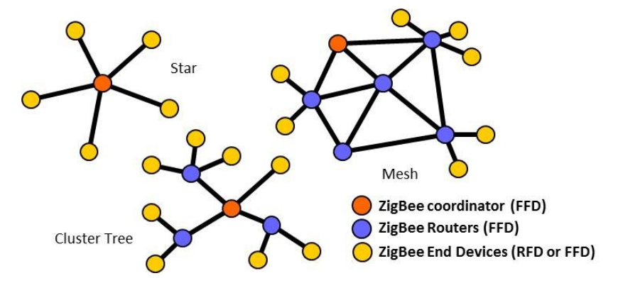

Hình 4. Sơ đồ cấu trúc mạng ZigBee

### **2.1.4 UWB - Ultra Wide Band**

Dựa trên tiêu chuẩn IEEE 802.15.4, công nghệ băng thông rộng cực rộng (UWB - Ultra Wide Band) gần đây đã thu hút nhiều sự chú ý như một phương tiện truyền thông không dây tốc độ cao tầm ngắn trong nhà và ngoài trời. UWB phục vụ một mục đích khác biệt so với các công nghệ khác được đề cập trong phần này. UWB cho phép truyền tải các tệp lớn ở tốc độ dữ liệu cao trong phạm vi ngắn. Do đó, UWB có khả năng truyền dữ liệu lên đến 110 Mbps ở khoảng cách lên đến 10 mét có thể đáp ứng hầu hết các ứng dụng đa phương tiện như phân phối âm thanh và video trong mạng gia đình và nó cũng có thể hoạt động như một cáp không dây thay thế cho các bus nối tiếp tốc độ cao như USB 2.0 và IEEE 1394. Ở Mỹ, tần số cho UWB đã được phân bổ trong băng tần 3.1 GHz đến 10.6 GHz. Tuy nhiên, ở châu Âu, tần số được chia thành hai phần: từ 3.4 GHz đến 4.8 GHz và 6 GHz đến 8.5 GHz. Truyền UWB truyền tải thông tin bằng cách tạo ra các xung vô tuyến năng lượng cao tại các thời điểm cụ thể và sử dụng băng thông rộng, như được minh họa trong hình 5. Điều này cho phép định vị xung hoặc điều chế thời gian. Thông tin cũng có thể được điều chế lên tín hiệu UWB (xung) bằng cách mã hóa cực tính, biên độ hoặc sử dụng các xung trực giao của xung. Các xung UWB có thể được truyền lẻ tẻ ở tốc độ xung thấp để hỗ trợ điều chế thời gian hoặc vị trí, nhưng cũng có thể được truyền ở tốc độ cao hơn, lên đến nghịch đảo của băng thông xung UWB.

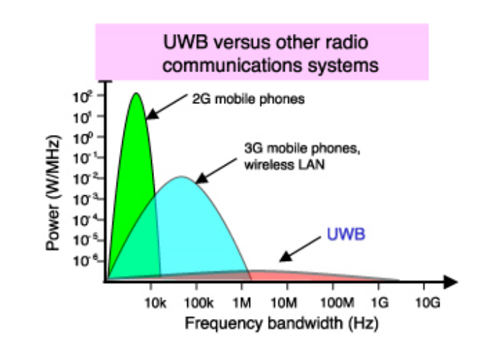

Hình 5. Sử dụng băng thông tần số và nguồn UWB.

## **2.2. Mạng cục bộ không dây (WLAN - Wireless Local Area Network )**

Mạng cục bộ không dây (WLAN) được thiết kế để cung cấp truy cập không dây ở những khu vực có phạm vi điển hình lên đến 100 mét và được sử dụng chủ yếu trong môi trường gia đình, trường học, phòng thí nghiệm máy tính hoặc văn phòng (hình 6). Điều này cung cấp cho người dùng khả năng di chuyển xung quanh trong vùng phủ sóng cục bộ và vẫn được kết nối với mạng . Mạng WLAN dựa trên các tiêu chuẩn IEEE 802.11, được bán trên thị trường dưới thương hiệu Wi-Fi. Do cạnh tranh, các tiêu chuẩn khác như HiperLAN không bao giờ nhận được nhiều triển khai thương mại. IEEE 802.11 đơn giản hơn để thực hiện và làm cho nó nhanh hơn ra thị trường.IEEE 802.11 là một họ các tiêu chuẩn khác nhau cho mạng cục bộ không dây. IEEE 802.11b là tiêu chuẩn được chấp nhận đầu tiên, hỗ trợ lên đến 11 Mbps trong băng tần không được cấp phép 2,4 GHz. Sau đó, tiêu chuẩn IEEE 802.11g được thiết kế như một sự kế thừa băng thông cao hơn cho IEEE 802.11b. Điểm truy cập IEEE 802.11g sẽ hỗ trợ các máy khách 802.11b và 802.11g. Tương tự, một máy tính xách tay có thẻ IEEE 802.11g sẽ có thể truy cập các điểm truy cập 802.11b hiện có cũng như các điểm truy cập 802.11g mới. Đó là bởi vì mạng LAN không dây dựa trên 802.11g sẽ sử dụng cùng băng tần 2.4 GHz mà 802.11b sử dụng. Tốc độ truyền tối đa cho liên kết không dây IEEE 802.11g là 54 Mbps, nhưng nó sẽ tự động lùi lại từ 54 Mbps khi tín hiệu vô tuyến yếu hoặc khi phát hiện nhiễu.

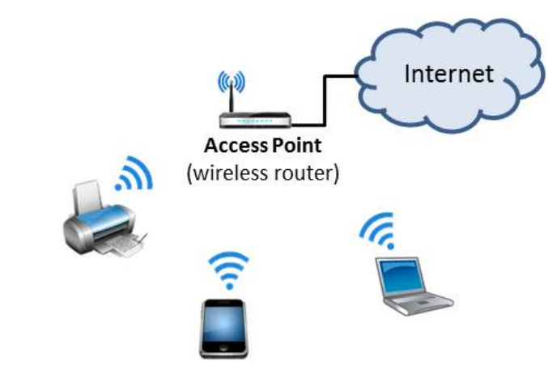

Hình 6. Sơ đồ mạng WLAN gia đình

## **2.3. Mạng khu vực đô thị không dây (WMAN - Wireless Metropolitan Area Network)**

Mạng khu vực đô thị không dây (WMAN) là loại mạng không dây thế hệ thứ ba, hoạt động dựa trên tiêu chuẩn IEEE 802.16, thường được gọi là khả năng tương tác toàn cầu cho truy cập vi sóng (WiMAX - Worldwide Interoperability for Microwave Access). WiMAX là công nghệ truyền thông hỗ trợ kiến trúc điểm-đa điểm, cung cấp dữ liệu không dây tốc độ cao trong phạm vi khu vực đô thị. Nhờ đó, các mạng LAN không dây nhỏ hơn có thể được kết nối với nhau bằng WiMAX, tạo thành một WMAN rộng lớn, cho phép triển khai mạng lưới liên thành phố mà không cần sử dụng cáp quang đắt đỏ.WiMAX tương tự như Wi-Fi, nhưng cung cấp vùng phủ sóng trên khoảng cách lớn hơn. Trong khi Wi-Fi được thiết kế để cung cấp vùng phủ sóng trên các khu vực tương đối nhỏ, chẳng hạn như trong văn phòng hoặc điểm nóng, WiMAX hoạt động trên hai dải tần, hỗn hợp băng tần được cấp phép và không được cấp phép, từ 2 GHz đến 11 GHz và từ 10 GHz đến 66 GHz và có thể truyền khoảng 70 Mbps trong khoảng cách 50 km đến hàng nghìn người dùng từ một trạm gốc, như được mô tả trong hình 7. Vì nó có thể hoạt động ở hai dải tần, WiMAX có thể hoạt động bằng đường ngắm và không tầm nhìn. Ở dải tần số 2 đến 11GHz, nó hoạt động bằng cách không nhìn thấy, nơi máy tính bên trong tòa nhà giao tiếp với tháp / ăng-ten bên ngoài tòa nhà. Việc truyền tần số ngắn không dễ bị gián đoạn bởi các vật cản vật lý. Truyền tần số cao hơn được sử dụng cho dịch vụ tầm nhìn. Điều này cho phép tháp / ăng-ten giao tiếp với nhau trên một khoảng cách lớn hơn.

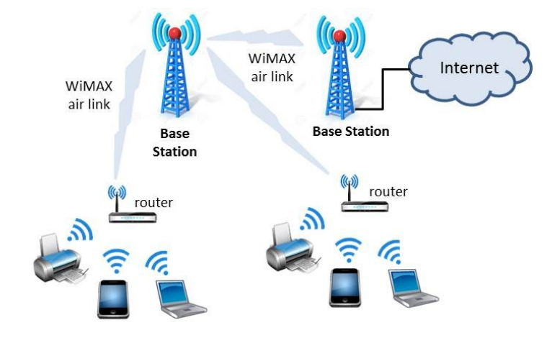

Hình 7. Sơ đồ mạng WiMaX

## **2.4. Mạng diện rộng không dây (WWAN - Wireless Wide Area Network )**

Mạng diện rộng không dây mở rộng ra ngoài 50 km và thường sử dụng tần số được cấp phép. Các loại mạng này có thể được duy trì trên các khu vực rộng lớn, chẳng hạn như các thành phố hoặc quốc gia, thông qua nhiều hệ thống vệ tinh hoặc các trang web ăng-ten được chăm sóc bởi nhà cung cấp dịch vụ internet. Chủ yếu có hai công nghệ có sẵn: Điện thoại di động kỹ thuật số và vệ tinh .

### **2.4.1. Cellular telephone networks - Mạng điện thoại di động**

Trong hệ thống di động, vùng phủ sóng được chia thành các tế bào. Một máy truyền tế bào, ở trung tâm của tế bào, được thiết kế để phục vụ một tế bào riêng lẻ. Tất cả các máy phát được kết nối với một trạm gốc và sau này với một văn phòng chuyển mạch viễn thông di động liên kết mạng di động và mạng điện thoại có dây. Hệ thống tìm cách sử dụng hiệu quả các kênh có sẵn bằng cách sử dụng các máy phát công suất thấp để cho phép tái sử dụng tần số ở khoảng cách nhỏ hơn nhiều. Các thế hệ tế bào khác nhau đã được phát triển từ đầu những năm 1980. Thế hệ đầu tiên, 1G, là analog và, được hình thành và thiết kế hoàn toàn cho các cuộc gọi thoại mà hầu như không xem xét các dịch vụ dữ liệu, với tốc độ lên tới 2, 4 kbps. Thế hệ thứ hai, 2G, dựa trên công nghệ kỹ thuật số và cơ sở hạ tầng mạng (GSM - Global System for Mobile Communications), cho phép tin nhắn văn bản và với tốc độ dữ liệu lên tới 64 Kbps. Thế hệ 2.5G là giữa thế hệ thứ hai và thứ ba. Đôi khi nó được gọi là 2G + GPRS, nó là phiên bản nâng cao của 2G, với tốc độ lên tới 144 Kbps. Thế hệ 3G được giới thiệu vào năm 2000, với tốc độ dữ liệu lên tới 2 Mbps. 3.5G là phiên bản nâng cao của 3G sử dụng HSDPA để tăng tốc độ truyền dữ liệu lên tới 14 Mbps. Cuối cùng, thế hệ thứ tư, 4G, có khả năng cung cấp tốc độ lên đến 1 Gbps và bất kỳ loại dịch vụ nào vào bất kỳ lúc nào theo yêu cầu của người dùng, ở bất cứ đâu. 5G là thế hệ mạng di động mới nhất, hứa hẹn mang lại tốc độ dữ liệu cao hơn đáng kể, độ trễ thấp hơn và khả năng kết nối nhiều thiết bị hơn so với các thế hệ trước. Việc triển khai 5G đang diễn ra trên toàn cầu, nhưng tốc độ triển khai khác nhau tùy theo khu vực. Một số quốc gia đã bắt đầu cung cấp dịch vụ 5G thương mại, trong khi những quốc gia khác vẫn đang trong giai đoạn thử nghiệm.

### **2.4.2. Satellite - Vệ tinh**

Truyền thông không dây cũng có thể được phát triển thông qua vệ tinh. Do độ cao lớn, truyền vệ tinh có thể bao phủ một khu vực rộng trên bề mặt trái đất. Điều này có thể rất hữu ích cho người dùng ở vùng sâu vùng xa hoặc đảo nơi không có cáp ngầm đang hoạt động. Trong những trường hợp này, điện thoại vệ tinh là cần thiết. Mỗi vệ tinh được trang bị các bộ phát đáp khác nhau bao gồm bộ thu phát và ăng-ten. Tín hiệu đến được khuếch đại và sau đó phát lại trên một tần số khác.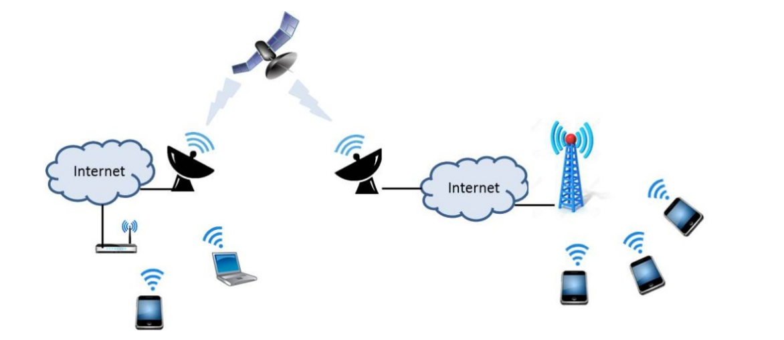

Hình 8. Mạng vệ tinh và mạng di động

# **3. Kiến trúc mạng, điều khoản và thuật ngữ (Network Architecture, Terms and Terminology)**

## **3.1. Kiến trúc mạng**

Phần này cung cấp định nghĩa cho các thuật ngữ khác nhau được sử dụng trong kiến trúc mạng không dây. Tuy nhiên, không phải tất cả các mục từ kiến trúc chung đều tồn tại trong tất cả các công nghệ và chức năng chính xác có thể khác nhau. Kiến trúc logic 802.11 chứa một số thành phần chính: trạm (STA), điểm truy cập không dây (AP), bộ dịch vụ cơ bản độc lập (IBSS), bộ dịch vụ cơ bản (BSS), hệ thống phân phối (DS) và bộ dịch vụ mở rộng (ESS). Một số thành phần của kiến trúc logic 802.11 ánh xạ trực tiếp đến các thiết bị phần cứng, chẳng hạn như STA và AP không dây. STA không dây chứa thẻ bộ điều hợp, Thẻ PC hoặc thiết bị nhúng để cung cấp kết nối không dây. AP không dây hoạt động như một cầu nối giữa STA không dây và xương sống mạng hiện có để truy cập mạng.

**- Trạm (Station - STA)** có thể là PC, máy tính xách tay, PDA, điện thoại hoặc bất kỳ thiết bị nào có khả năng can thiệp vào phương tiện không dây.

- **Điểm truy cập (AP - Access Point)** đôi khi được gọi là trạm gốc (BS - Base station), là thiết bị cho phép các thiết bị không dây kết nối với mạng có dây bằng Wi-Fi hoặc các tiêu chuẩn liên quan.

- **Một bộ dịch vụ cơ bản (BSS - Basic Service Set )** bao gồm một điểm truy cập cùng với tất cả các STA liên quan. AP hoạt động như một bậc thầy để kiểm soát các STA trong BSS đó. BSS đơn giản nhất bao gồm một AP và một STA.

- **Bộ dịch vụ mở rộng (ESS - Extended Service Set )** là một tập hợp một hoặc nhiều bộ dịch vụ cơ bản được kết nối với nhau (BSS) xuất hiện dưới dạng một BSS duy nhất cho lớp điều khiển liên kết logic tại bất kỳ trạm nào được liên kết với một trong các BSS đó.

- BSS độc lập (Independent Basic Service Set) khi tất cả các trạm trong là trạm di động và không có kết nối với mạng có dây. IBSS là một mạng ad hoc không chứa các điểm truy cập, có nghĩa là chúng không thể kết nối với bất kỳ bộ dịch vụ cơ bản nào khác.

**- Hệ thống phân phối (DS - Distribution System)** là cơ chế mà các AP trao đổi khung với nhau và với các mạng có dây, nếu có. DS không nhất thiết phải là một mạng và tiêu chuẩn IEEE 802.11 không chỉ định bất kỳ công nghệ cụ thể nào cho DS. Trong gần như tất cả các sản phẩm thương mại, Ethernet có dây được sử dụng làm công nghệ mạng xương sống.

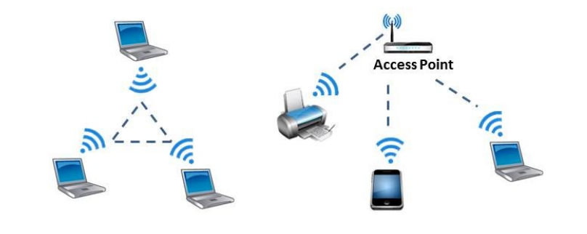

Hình 9. Các bộ dịch vụ cơ bản và cơ sở hạ tầng (BSS) độc lập.

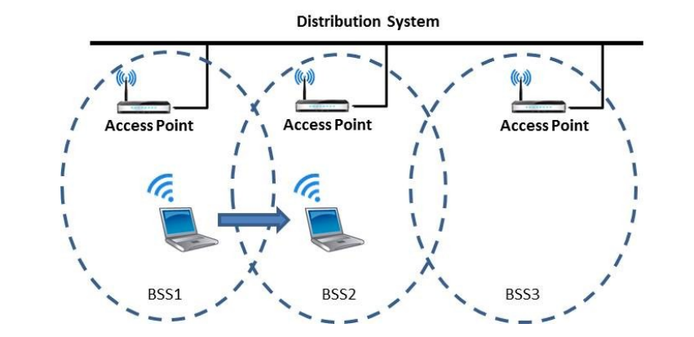

Hình 10. Bộ dịch vụ mở rộng (ESS) và hỗ trợ di động.

Trong mạng không dây có hai chế độ để định cấu hình kiến trúc không dây, **ad hoc và cơ sở hạ tầng** . Trong chế độ Ad hoc, các thiết bị truyền trực tiếp ngang hàng trong khi ở chế độ cơ sở hạ tầng, các thiết bị giao tiếp thông qua một điểm truy cập đóng vai trò là cầu nối với các mạng khác.

## **3.2. Ad hoc mode - Chế độ đặc biệt**

Mạng IBSS (Independent Basic Service Set), hay còn gọi là mạng ad-hoc, là một mạng không dây được thiết lập tạm thời mà không cần điểm truy cập (AP) trung tâm. Các thiết bị trong mạng IBSS kết nối trực tiếp với nhau trong phạm vi cho phép, tạo thành một mạng ngang hàng (peer-to-peer).

* **Mô hình ad hoc:**
* Kích thước: Mạng IBSS nhỏ nhất chỉ bao gồm 2 thiết bị kết nối trực tiếp.
* Thời gian: Mạng IBSS thường được thiết lập cho mục đích cụ thể trong thời gian ngắn. Sau khi hoàn thành mục đích, mạng sẽ được giải tán.
* Cấu trúc: Mạng IBSS không có cấu trúc phân cấp, tất cả các thiết bị đều bình đẳng.
* **Cách thức hoạt động:**
* Thiết bị khởi tạo mạng IBSS sẽ phát tín hiệu SSID (Service Set Identifier) để các thiết bị khác trong phạm vi có thể nhận diện và tham gia mạng.
* Các thiết bị kết nối với nhau trực tiếp bằng sóng vô tuyến, tạo thành một mạng ngang hàng.
* Việc truyền dữ liệu giữa các thiết bị được thực hiện trực tiếp, không cần thông qua AP.
* **Ưu điểm:**
* Dễ dàng thiết lập: Mạng IBSS không cần cấu hình phức tạp, chỉ cần bật chế độ ad-hoc trên các thiết bị và kết nối với nhau.
* Tiết kiệm chi phí: Không cần mua sắm hay cài đặt AP, tiết kiệm chi phí cho việc thiết lập mạng.
* Linh hoạt: Mạng IBSS có thể được thiết lập ở bất cứ đâu có sóng WiFi, phù hợp cho các trường hợp cần mạng tạm thời.
* Bảo mật: Mạng IBSS có thể được thiết lập với mật khẩu để tăng cường bảo mật.
* **Nhược điểm:**
* Hiệu suất: Hiệu suất mạng IBSS có thể bị ảnh hưởng khi số lượng thiết bị tăng lên.
* Độ ổn định: Mạng IBSS có thể gặp tình trạng ngắt kết nối ngẫu nhiên do ảnh hưởng của nhiễu sóng.
* Khả năng quản lý: Việc quản lý mạng IBSS có thể gặp khó khăn do không có AP trung tâm.
* Khả năng kết nối: Mạng IBSS không thể kết nối trực tiếp với mạng có dây hoặc truy cập internet nếu không có cấu hình đặc biệt.
* **Ứng dụng:**
* Chia sẻ tệp tin giữa các thiết bị trong phạm vi gần.
* Chơi game mạng cục bộ.
* Kết nối internet tạm thời trong các trường hợp khẩn cấp.
* Thiết lập mạng WiFi trong các sự kiện, hội nghị.

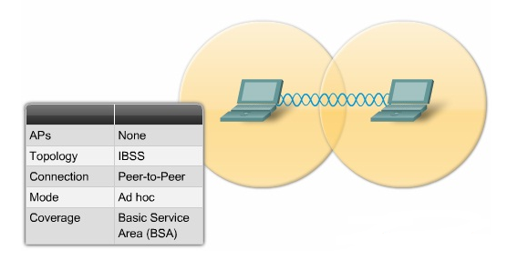

Hình 11. Mô hình mạng Ad-hoc.

## **3.3. Infrastructure mode - Chế độ cơ sở hạ tầng**

### **3.3.1 Mô hình BSS - (Basic Service Set)** Tập hợp các thiết bị di động kết nối với một AP duy nhất.

* **AP (Access Point**): Thiết bị kết nối các thiết bị di động với mạng LAN có dây và điều phối lưu thông dữ liệu trong BSS.
* **Máy trạm (Station)** : Thiết bị di động kết nối với AP bằng sóng vô tuyến.
* **DSM (Distribution System):** Hệ thống phân phối trung tâm kết nối các AP với nhau và với mạng LAN có dây (tùy chọn).

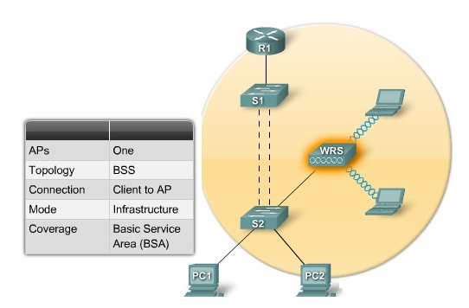

Hình 12. Mô hình mạng BSS chuẩn

### **3.3.2 Mô hình mạng mở rộng (ESSID - Extended Service Set Identifier)**

Trong khi một BSS được coi là nền tảng của mạng 802.11, một mô hình mạng mở rộng ESS (Extended Service Set) của mạng 802.11 sẽ tương tự như là một tòa nhà được xây dựng bằng đá. Một ESS là hai hoặc nhiều BSS kết nối với nhau thông qua hệ thống phân phối. Một ESS là một sự hội tụ nhiều điểm truy cập và sự liên kết các máy trạm của chúng. Tất cả chỉ bằng một DS. Một ví dụ phổ biến của một ESS có các AP với mức độ một phần các tế bào chồng chéo lên nhau. Mục đích đằng sau của việc này là để cung cấp sự chuyển vùng liên tục cho các client. Hầu hết các nhà cung cấp dịch vụ đề nghị các tế bào chồng lên nhau khoảng 10%-15% để đạt được thành công trong quá trình chuyển vùng.

Nhận dạng bộ dịch vụ mở rộng (ESSID - Extended Service Set Identification) là một trong hai loại nhận dạng bộ dịch vụ (SSID - Service Set Identification). Trong mạng không dây ad hoc không có điểm truy cập, Nhận dạng bộ dịch vụ cơ bản (BSSID - Basic Service Set Identification) được sử dụng. Trong mạng không dây cơ sở hạ tầng bao gồm điểm truy cập, ESSID được sử dụng, nhưng vẫn có thể được gọi là SSID. Nhận dạng bộ dịch vụ (SSID) là khóa chữ và số gồm 32 ký tự (tối đa) xác định tên của mạng cục bộ không dây.

Một số nhà cung cấp gọi SSID là tên mạng. Để các thiết bị không dây trong mạng giao tiếp với nhau, tất cả các thiết bị phải được cấu hình với cùng một SSID.

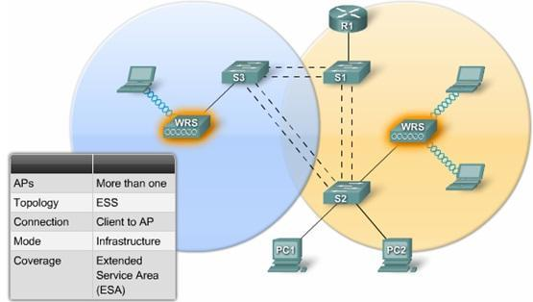

Hình 13. Mô hình mạng ESS

# **4. Tiêu Chuẩn IEEE 802.11 (The IEEE 802.11 Standard)**

## **4.1. Lịch sử hình thành và phát triển**

Công nghệ WLAN từ năm 1990 đến nay cập nhật đến năm 2024:

**+ Năm 1990:** Xuất hiện những sản phẩm WLAN đầu tiên hoạt động ở băng tần 900MHz, tốc độ 1 Mbps.

**+ Năm 1992:** Ra mắt các sản phẩm WLAN sử dụng băng tần 2.4 GHz, tốc độ cao hơn nhưng chưa thống nhất.

**+ Năm 1997:** IEEE thông qua chuẩn 802.11 (WiFi) cho mạng WLAN.

**+ Năm 1999:** IEEE bổ sung chuẩn 802.11a và 802.11b, 802.11a: Tốc độ 54 Mbps, băng tần 5GHz, 802.11b: Tốc độ 11Mbps, băng tần 2.4 GHz, Chuẩn 802.11b trở thành công nghệ không dây phổ biến.

**+ Năm 2003:** IEEE công bố chuẩn 802.11g, Tốc độ 54Mbps, băng tần 2.4 GHz. Tích hợp các ưu điểm của 802.11a và 802.11b.

**+ Năm 2009:** Sau 6 năm thử nghiệm, IEEE thông qua chuẩn WiFi thế hệ mới 802.11n. Tốc độ tối đa 300Mbps, băng tần 2.4 GHz và 5 GHz. Hỗ trợ nhiều đầu vào, nhiều đầu ra để tăng tốc độ truyền tải.

**+ Năm 2011:** IEEE công bố chuẩn 802.11ac. Tốc độ tối đa 1.3 Gbps, băng tần 5 GHz. Sử dụng công nghệ nhiều người dùng, nhiều đầu vào, nhiều đầu ra để phục vụ nhiều thiết bị cùng lúc.

**+ Năm 2014**: IEEE thông qua chuẩn 802.11ad. Tốc độ tối đa 6.75 Gbps, băng tần 60 GHz. Phạm vi phủ sóng ngắn, phù hợp cho các ứng dụng cần tốc độ cao trong phạm vi hẹp.

**+ Năm 2019:** IEEE công bố chuẩn 802.11ax (WiFi 6). Tốc độ tối đa 2.4 Gbps, băng tần 2.4 GHz và 5 GHz. Sử dụng công nghệ OFDMA (Truy cập nhiều người dùng theo tần số trực giao) và công nghệ MU-MIMO (Multi User Multiple Input Multiple Output) nâng cao để cải thiện hiệu suất mạng trong môi trường đông đúc. Tiết kiệm năng lượng cho thiết bị.

**+ Năm 2022 - 2024:** IEEE đang chuẩn bị cho chuẩn WiFi 7 (802.11be). Dự kiến tốc độ tối đa lên đến 30 Gbps, băng tần 2.4 GHz, 5 GHz và 6GHz. Sử dụng công nghệ HBFDM (Truyền đa kênh dải tần cao) và MU-MIMO nâng cao hơn nữa để tăng tốc độ và hiệu suất mạng.

Giảm độ trễ cho các ứng dụng đòi hỏi thời gian thực cao như công nghệ thực tế ảo, game trực tuyến mạng không dây ngày càng mượt mà và hiệu quả hơn trong tương lai.

**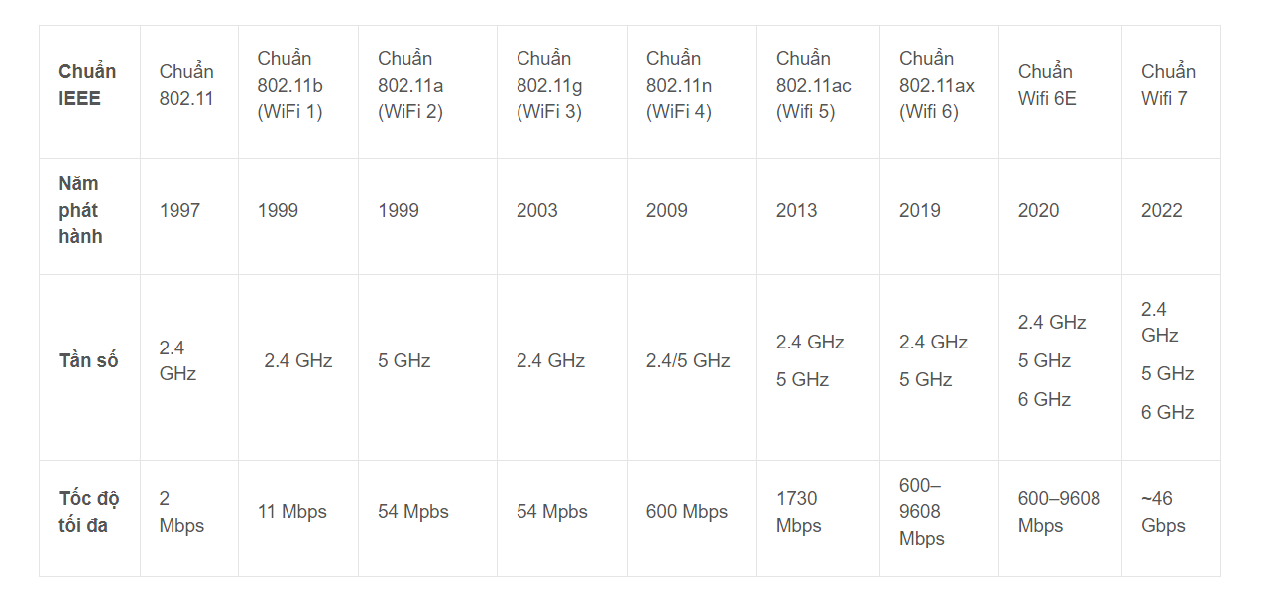**

Hình 14. Các chuẩn WiFi ngày nay

IEEE 802.11 là một tập hợp các thông số kỹ thuật điều khiển truy cập phương tiện (MAC - Media Access Control) và lớp vật lý (PHY - Physical Layer) để triển khai các mạng cục bộ không dây ở các dải tần 2.4, 5 và 60 GHz. Chúng được tạo ra và duy trì bởi nhóm làm việc IEEE 802.11. Phiên bản cơ sở của tiêu chuẩn được phát hành vào năm 1997 và đã có những sửa đổi tiếp theo. Tiêu chuẩn và sửa đổi cung cấp cơ sở cho các sản phẩm mạng không dây sử dụng thương hiệu Wi-Fi.

## **4.2. Giao thức 802.11**

Ủy ban tiêu chuẩn IEEE 802 xác định hai lớp riêng biệt, kiểm soát liên kết logic (LLC - Logical Link Control) và kiểm soát truy cập phương tiện (MAC), cho lớp Data-Link của mô hình tham chiếu OSI - Open Systems Interconnection. Tiêu chuẩn không dây IEEE 802.11 xác định các thông số kỹ thuật cho lớp vật lý và lớp điều khiển truy cập phương tiện (MAC) giao tiếp với lớp LLC.

**+ Mô hình 7 lớp OSI:**

1. **Tầng Vật lý (Physical Layer):** Chịu trách nhiệm truyền dữ liệu dưới dạng tín hiệu điện, quang hoặc sóng vô tuyến qua môi trường truyền dẫn.
2. **Tầng Liên kết dữ liệu (Data Link Layer):** Phân chia dữ liệu thành các khung, kiểm soát lỗi truyền tải và đảm bảo truyền dữ liệu tin cậy giữa các thiết bị được kết nối trực tiếp.
3. **Tầng Mạng (Network Layer):** Định địa chỉ IP cho các thiết bị, định tuyến dữ liệu qua mạng và kiểm soát lưu lượng truy cập.
4. **Tầng Vận chuyển (Transport Layer):** Cung cấp dịch vụ truyền dữ liệu tin cậy giữa các ứng dụng trên các thiết bị khác nhau.
5. **Tầng Phiên (Session Layer):** Quản lý kết nối giữa các ứng dụng, đồng bộ hóa dữ liệu và kiểm soát quyền truy cập.
6. **Tầng Trình bày (Presentation Layer):** Định dạng dữ liệu để các ứng dụng có thể hiểu và xử lý, mã hóa và giải mã dữ liệu.
7. **Tầng Ứng dụng (Application Layer):** Cung cấp các dịch vụ và ứng dụng cho người dùng như: email, web, truyền tệp tin, …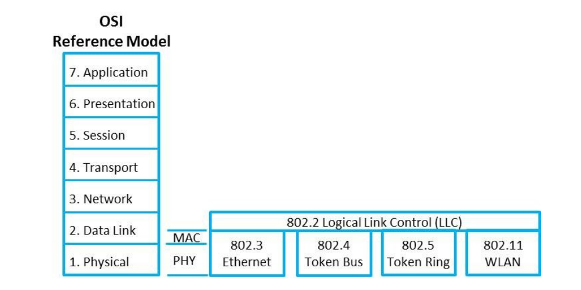

Hình 15. Tiêu chuẩn IEEE 802.11 và mô hình tham chiếu OSI

Tất cả các thành phần trong kiến trúc 802.11 rơi vào lớp con điều khiển truy cập phương tiện (MAC) của lớp liên kết dữ liệu hoặc lớp vật lý (PHY).

## **4.3. Khung MAC 802.11**

Khung MAC tiêu chuẩn IEEE 802.11, như hình 16 bao gồm tiêu đề MAC, thân khung và trình tự kiểm tra khung (FCS - Frame Check Sequence). Định dạng khung MAC bao gồm một tập hợp chính trường xảy ra theo thứ tự cố định trong tất cả các khung.

### **4.3.1 Trường điều khiển khung - Frame Control Field**

Xem hình 16, chứa thông tin điều khiển được sử dụng để xác định loại khung MAC 802.11 và cung cấp thông tin cần thiết cho các trường sau để hiểu cách xử lý khung MAC.

Mô tả về từng trường điều khiển khung hình được đưa ra dưới đây:

**+ Phiên bản giao thức (Protocol Version)** cung cấp phiên bản hiện tại của giao thức 802.11 được sử dụng. STA nhận sử dụng giá trị này để xác định xem phiên bản giao thức của khung nhận được có được hỗ trợ hay không.

**+ Loại và phụ loại (Type and Subtype)** xác định chức năng của khung. Có ba trường loại khung khác nhau: điều khiển, dữ liệu và quản lý. Có nhiều trường kiểu con cho mỗi loại khung. Mỗi kiểu con xác định chức năng cụ thể để thực hiện cho loại khung liên quan của nó.

**+ Đến DS và Từ DS (To DS and From DS)** cho biết khung sẽ đến hay thoát khỏi hệ thống phân tán (DS) và chỉ được sử dụng trong các khung kiểu dữ liệu của STA được liên kết với AP.

**+ Nhiều phân đoạn hơn (More Fragments)** cho biết liệu có nhiều đoạn của khung, dữ liệu hoặc loại quản lý, sẽ theo dõi hay không.

**+ Thử lại (Retry)** cho biết khung, đối với loại dữ liệu hoặc khung quản lý, có được truyền lại hay không.

**+ Quản lý nguồn (Power Management)** cho biết STA gửi đang ở chế độ hoạt động hay chế độ tiết kiệm năng lượng.

**+ Thêm dữ liệu (More Data)** chỉ ra cho STA ở chế độ tiết kiệm năng lượng rằng AP có nhiều khung hình hơn để gửi. Nó cũng được sử dụng cho các AP để chỉ ra rằng các khung phát sóng / phát đa hướng bổ sung sẽ tuân theo.

**+ WEP ((Wired Equivalent Privacy)** cho biết mã hóa và xác thực có được sử dụng trong khung hay không. Nó có thể được đặt cho tất cả các khung dữ liệu và khung quản lý, có kiểu con được đặt thành xác thực.

**+ Đặt hàng (Order)** chỉ ra rằng tất cả các khung dữ liệu nhận được phải được xử lý theo thứ tự.

### **4.3.2 Trường Thời lượng/ID - Duration/ID Field**

Trường này được sử dụng cho tất cả các khung loại điều khiển, ngoại trừ loại phụ của cuộc thăm dò tiết kiệm năng lượng (PS - Power Save), để cho biết thời lượng còn lại cần thiết để nhận truyền khung 23 tiếp theo. Khi loại phụ là PS Poll, trường chứa danh tính liên kết (AID - Association Identity) của STA truyền.

### **4.3.3 Trường địa chỉ - Address Fields**

Tùy thuộc vào loại khung, bốn trường địa chỉ sẽ chứa sự kết hợp của các loại địa chỉ sau:

**+ Mã định danh BSS (BSSID)** xác định duy nhất từng BSS. Khi khung là từ STA trong BSS cơ sở hạ tầng, BSSID là địa chỉ MAC của AP. Khi khung là từ STA trong IBSS, BSSID là địa chỉ MAC được tạo ngẫu nhiên, được quản lý cục bộ của STA đã khởi tạo IBSS.

**+ Địa chỉ đích (DA - Destination Address )** cho biết địa chỉ MAC của điểm đến cuối cùng để nhận khung.

**+ Địa chỉ nguồn (SA - Source Address)** cho biết địa chỉ MAC của nguồn ban đầu được tạo và truyền khung.

**+ Địa chỉ máy thu (RA - Receiver Address)** cho biết địa chỉ MAC của STA ngay lập tức tiếp theo trên phương tiện không dây để nhận khung.

**+ Địa chỉ máy phát (TA - Transmitter Address)** cho biết địa chỉ MAC của STA đã truyền khung lên phương tiện không dây.

### **4.3.4 Kiểm soát trình tự - Sequence Control**

Trường kiểm soát trình tự chứa hai trường con, trường số phân đoạn và trường số thứ tự, như thể hiện trong hình 16. Mô tả về từng trường con trường kiểm soát trình tự như sau:

* **Số thứ tự (Sequence Number)** cho biết số thứ tự của mỗi khung. Số thứ tự giống nhau cho mỗi khung được gửi cho một khung bị phân mảnh; Mặt khác, con số được tăng thêm một cho đến khi đạt đến 4095, sau đó nó lại bắt đầu ở mức 0.
* **Số mảnh ( Fragment Number)** cho biết số lượng mỗi khung hình được gửi của một khung bị phân mảnh. Giá trị ban đầu được đặt thành 0 và sau đó tăng thêm một cho mỗi khung tiếp theo được gửi của khung bị phân mảnh.

### **4.3.5 Thân khung - Frame Body**

Phần thân khung chứa dữ liệu hoặc thông tin có trong khung kiểu quản lý hoặc kiểu dữ liệu.

### **4.3.6 Trình tự kiểm tra khung hình - Frame Check Sequence (FCS)**

STA truyền sử dụng kiểm tra dự phòng theo chu kỳ (CRC - Cyclic Redundancy Check) trên tất cả các trường của tiêu đề MAC và trường thân khung để tạo giá trị FCS. STA nhận sau đó sử dụng cùng một tính toán CRC để xác định giá trị riêng của trường FCS để xác minh xem có bất kỳ lỗi nào xảy ra trong khung trong quá trình truyền hay không.

**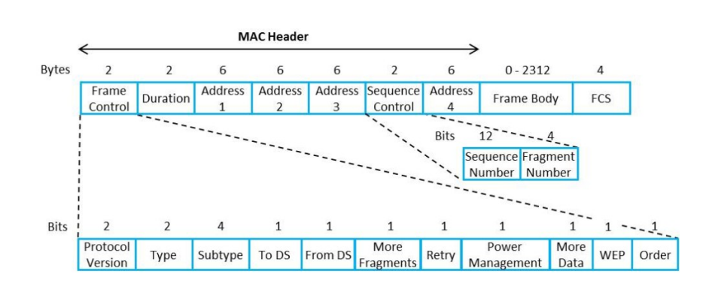**

Hình 16. Định dạng khung MAC tiêu chuẩn 802.11. Các trường điều khiển khung hình và điều khiển trình tự được trình bày chi tiết

## **4.4. Lớp con PHY 802.11**

Ở lớp con vật lý (PHY), IEEE 802.11 định nghĩa một loạt các sơ đồ mã hóa và truyền dẫn cho truyền thông không dây, phổ biến nhất trong số đó là phổ trải tần số nhảy tần (FHSS - Frequency Hopping Spread Spectrum), phổ trải chuỗi trực tiếp (DSSS - Direct Sequence Spread Spectrum) và ghép kênh phân chia tần số trực giao (OFDM - Orthogonal Frequency Division Multiplexing). Hình 17 cho thấy các tiêu chuẩn 802.11, 802.11b, 802.11a, 802.11g, 802.11n và 802.11ac tồn tại ở lớp con PHY.

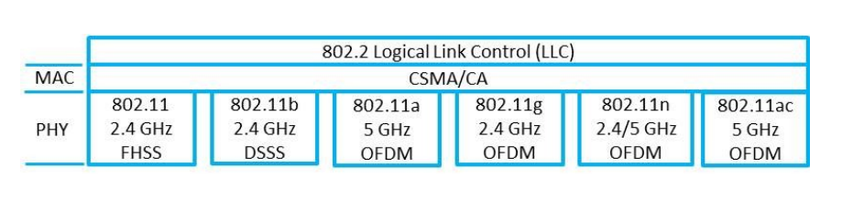

Hình 17. Tiêu chuẩn IEEE 802.11 ở lớp PHY

* **IEEE 802.11** Tốc độ bit cho tiêu chuẩn IEEE 802.11 ban đầu là 2 Mbps sử dụng sơ đồ truyền FHSS và dải tần ISM, hoạt động trong dải tần số từ 2,4 đến 2,5 GHz. Tuy nhiên, trong điều kiện kém lý tưởng, tốc độ bit thấp hơn 1 Mbps được sử dụng.
* **IEEE 802.11b** Cải tiến chính cho IEEE 802.11 của IEEE 802.11b là tiêu chuẩn hóa lớp vật lý để hỗ trợ tốc độ bit cao hơn. IEEE 802.11b hỗ trợ hai tốc độ bổ sung, 5,5 Mbps và 11 Mbps, sử dụng băng tần 2.4 GHz. Sơ đồ truyền DSSS được sử dụng để cung cấp tốc độ bit cao hơn. Tốc độ bit 11 Mbps có thể đạt được trong điều kiện lý tưởng. Trong điều kiện kém lý tưởng, tốc độ chậm hơn 5,5 Mbps, 2 Mbps và 1 Mbps được sử dụng. Điều quan trọng cần lưu ý là 802.11b sử dụng cùng dải tần số như được sử dụng bởi lò vi sóng, điện thoại không dây, màn hình trẻ em, máy quay video không dây và thiết bị Bluetooth.
* **IEEE 802.11a** hoạt động ở tốc độ bit cao tới 54 Mbps và sử dụng băng tần 5 GHz. Thay vì DSSS, 802.11a sử dụng OFDM, cho phép dữ liệu được truyền song song bằng tần số phụ và cung cấp khả năng chống nhiễu cao hơn và thông lượng lớn hơn. Công nghệ tốc độ cao hơn này cho phép mạng LAN không dây hoạt động tốt hơn cho các ứng dụng video và hội nghị. Vì chúng không có cùng tần số với các thiết bị khác (chẳng hạn như điện thoại không dây hoạt động ở băng tần 2.4 GHz), OFDM và IEEE 802.11a 26 cung cấp cả tốc độ dữ liệu cao hơn và tín hiệu sạch hơn. Tốc độ bit 54 Mbps có thể đạt được trong điều kiện lý tưởng. Trong điều kiện kém lý tưởng, tốc độ chậm hơn 48 Mbps, 36 Mbps, 24 Mbps, 18 Mbps, 12 Mbps và 6 Mbps được sử dụng.
* **IEEE 802.11g** hoạt động ở tốc độ bit cao tới 54 Mbps, nhưng sử dụng băng tần 2,4 GHz và OFDM. 802.11g cũng tương thích ngược với 802.11b và có thể hoạt động ở tốc độ bit 802.11b và sử dụng DSSS. Bộ điều hợp mạng không dây 802.11g có thể kết nối với AP không dây 802.11b và bộ điều hợp mạng không dây 802.11b có thể kết nối với AP không dây 802.11g. Do đó, 802.11g cung cấp đường dẫn di chuyển cho mạng 802.11b sang công nghệ tiêu chuẩn tương thích tần số với tốc độ bit cao hơn. Bộ điều hợp mạng không dây 802.11b hiện tại không thể được nâng cấp lên 802.11g bằng cách cập nhật chương trình cơ sở của bộ điều hợp, chúng phải được thay thế. Không giống như di chuyển từ 802.11b sang 802.11a (trong đó tất cả các bộ điều hợp mạng trong cả máy khách không dây và AP không dây phải được thay thế cùng một lúc), việc di chuyển từ 802.11b sang 802.11g có thể được thực hiện tăng dần. Giống như 802.11a, 802.11g sử dụng 54 Mbps trong điều kiện lý tưởng và tốc độ chậm hơn 48 Mbps, 36 Mbps, 24 Mbps, 18 Mbps, 12 Mbps và 6 Mbps trong điều kiện kém lý tưởng.
* **IEEE 802.11n** Nhằm cải thiện khoảng cách (lên đến 250 m) và thông lượng mạng so với hai tiêu chuẩn trước đó, 802.11a và 802.11g, với sự gia tăng đáng kể tốc độ dữ liệu thô tối đa từ 54 Mbps lên 600 Mbps trong điều kiện lý tưởng bằng cách thêm công nghệ nhiều đầu vào nhiều đầu vào và các kênh 40 MHz, băng thông lớn hơn. Công nghệ này, được gọi là MIMO, sử dụng nhiều tín hiệu không dây và ăng-ten, tại máy phát và máy thu. Nó có thể được sử dụng trong các dải tần 2, 4 GHz hoặc 5 GHz.
* **802.11ac** Nâng cấp từ 802.11n, cung cấp phạm vi tương tự nhưng tăng thông lượng. Nó chạy trên băng tần 5 GHz và kết hợp các băng tần rộng, tạo chùm tia và nhiều ăng-ten để cung cấp tốc độ dữ liệu lý thuyết lên đến 1,3 Gbps, hơn gấp đôi tốc độ tối đa 600 Mbps với 802,11n.

# **5. Bảo Mật - (Security)**

Mạng không dây thường không an toàn như mạng có dây. Mạng có dây, ở mức cơ bản nhất, gửi dữ liệu giữa hai điểm, A và B, được kết nối bằng cáp mạng. Tuy nhiên, các mạng không dây phát dữ liệu theo mọi hướng đến mọi thiết bị tình cờ đang nghe, trong một phạm vi giới hạn. Một mạng có dây có thể được bảo mật ở các cạnh của nó, ví dụ, bằng cách hạn chế truy cập vật lý và cài đặt tường lửa. Một mạng không dây với các biện pháp tương tự tại chỗ vẫn dễ bị nghe trộm. Do đó, mạng không dây đòi hỏi một nỗ lực tập trung hơn để duy trì an ninh.

## **5.1. Thông tin liên lạc an toàn - Secure Communications**

Bảo mật truyền thông thường được mô tả dưới dạng ba yếu tố: xác thực, bảo mật và toàn vẹn.

### **5.1.1 Xác thực (Authentication)**

Thường dựa trên việc chứng minh kiến thức về một bí mật được chia sẻ, chẳng hạn như cặp tên người dùng và mật khẩu. Trong các hệ thống phức tạp hơn, việc sở hữu bí mật được chia sẻ có thể được chứng minh bằng cách chứng minh sở hữu mã thông báo khó đánh cắp hoặc giả mạo hơn, chẳng hạn như chứng chỉ hoặc thẻ thông minh.

### **5.1.2 Bảo mật (Confidentiality)**

Đảm bảo rằng kẻ nghe trộm không thể đọc lưu lượng mạng. Tính bảo mật thường được bảo vệ bằng cách mã hóa nội dung của tin nhắn. Mã hóa áp dụng một phương pháp chuyển đổi đã biết, có thể đảo ngược (được gọi là mật mã hoặc thuật toán mã hóa) cho nội dung tin nhắn gốc (được gọi là bản rõ), xáo trộn hoặc ngụy trang chúng để tạo ra bản mã. Chỉ những người biết cách đảo ngược quá trình (giải mã tin nhắn) mới có thể khôi phục văn bản gốc. Các hình thức mã hóa phổ biến nhất là các phép biến đổi toán học sử dụng một biến gọi là khóa như một phần của các thao tác của chúng. Người nhận dự định phải biết cả phương thức chính xác và giá trị của khóa đã được sử dụng, để có thể giải mã tin nhắn. Đối với các chương trình mã hóa thương mại, phương pháp này sẽ được công chúng biết. Bảo vệ bí mật của chìa khóa trở nên quan trọng.

### **5.1.3 Toàn vẹn (Integrity)**

Trong bối cảnh bảo mật thông tin liên lạc, nó đề cập đến khả năng làm cho nhất định rằng tin nhắn nhận được không bị thay đổi theo bất kỳ cách nào và giống hệt với tin nhắn đã được gửi. Các byte Trình tự kiểm tra khung (FCS) là một ví dụ kiểm tra tính toàn vẹn, nhưng chúng không được coi là an toàn. Các byte FCS thông thường không được tính toán qua tin nhắn văn bản thuần túy và được bảo vệ bằng mã hóa. Thay vì chúng được tính toán qua bản mã, sử dụng một phương pháp đã biết và được gửi rõ ràng (không được mã hóa). Các byte FCS giúp xác định các gói đã vô tình bị hư hỏng trong quá trình vận chuyển. Tuy nhiên, kẻ tấn công có thể tính toán lại FCS thông thường (ví dụ, để che giấu sự thay đổi có chủ ý của họ đối với một gói mà họ đã bắt được và truyền lại). Kẻ tấn công càng khó tính toán lại chính xác tính toàn vẹn. Trình tự kiểm tra hoặc hàm băm bảo mật, kiểm tra tin nhắn càng đáng tin cậy chính trực, nó là. Khái niệm về tính toàn vẹn đôi khi được mở rộng để bao gồm việc xác minh rằng nguồn của tin nhắn giống như nguồn đã nêu. Dấu thời gian và trình tự tin nhắn. Các con số có thể bảo vệ chống lại "các cuộc tấn công phát lại", nhưng, một lần nữa, chúng không được xem xét an toàn trừ khi chúng được bảo vệ bằng mã hóa. An ninh luôn tương đối, không bao giờ tuyệt đối. Đối với mỗi phòng thủ, có (hoặc sẽ sớm được) một cuộc tấn công thành công. Đối với mỗi cuộc tấn công, có (hoặc sẽ sớm có) một phòng thủ thành công. Chỉ có thời gian và công sức là thực sự có vấn đề. Phòng thủ càng tốt, càng nhiều thời gian và công sức cần thiết để vi phạm. Phòng thủ bên phải là phòng thủ cân bằng và phù hợp với phạm vi dự kiến của cuộc tấn công. Cân bằng rất quan trọng theo hai nghĩa. Đầu tiên, liên kết yếu nhất phải được bảo mật đủ. Thứ hai, các yếu tố thụ động của xác thực, mã hóa và tính toàn vẹn. Kiểm tra phải được hỗ trợ bởi các yếu tố tích cực như giám sát và theo đuổi cố gắng vi phạm, duy trì kỷ luật an ninh, phòng thủ đúng đắn là một trong đó vi phạm chỉ đòi hỏi nhiều thời gian và công sức hơn một chút từ những kẻ tấn công hơn là họ sẵn sàng đầu tư. Các biện pháp an ninh áp đặt chi phí và ràng buộc đối với người bảo vệ.

## **5.2. Bảo mật và mã hóa - Confidentiality and Encryption**

Bảo mật (ngăn chặn truy cập trái phép vào lưu lượng mạng) đạt được bằng cách bảo vệ nội dung dữ liệu bằng mã hóa. Mã hóa là yếu tố cần thiết trong mạng WLAN, ngoại trừ WEP, vì nó giúp bảo vệ tất cả lưu lượng mạng khỏi việc truy cập trái phép. Đã có ba thế hệ tiếp cận bảo mật chính cho mạng WLAN. Kể từ cuối những năm 1990, các thuật toán bảo mật Wi-Fi đã trải qua nhiều lần nâng cấp với việc loại bỏ hoàn toàn các thuật toán cũ và sửa đổi đáng kể cho các thuật toán mới hơn. Theo thứ tự thời gian giới thiệu, đó là:

* WEP (Wired Equivalent Privacy) (không nên sử dụng)
* WPA (Wi-Fi Protected Access)
* WPA2 (Wi-Fi Protected Access, version 2)
* WPA3 (Wi-Fi Protected Access, version 3)

Sau đây là danh sách xếp hạng các phương pháp bảo mật **Wi-Fi hiện tại**, được sắp xếp từ tốt nhất đến tệ nhất:

1. **WPA3-Enterprise**: Cung cấp khả năng bảo mật mạnh mẽ cho mạng doanh nghiệp, sử dụng các phương thức xác thực như RADIUS và EAP.
2. **WPA2 + AES:** Đây là phương pháp bảo mật tốt thứ hai, sử dụng giao thức mã hóa AES mạnh mẽ và xác thực WPA2.
3. **WPA (TKIP/AES) - WPA (TKIP)** là phương pháp dự phòng: WPA có thể sử dụng hai phương thức mã hóa: TKIP và AES. TKIP là phương pháp cũ hơn và ít an toàn hơn AES. Do đó, WPA (TKIP/AES) được coi là tốt hơn WPA (TKIP) vì nó hỗ trợ AES như phương pháp mã hóa chính và TKIP như phương pháp dự phòng.
4. **WPA + TKIP:** Đây là phương pháp bảo mật yếu hơn WPA + AES vì chỉ sử dụng TKIP, vốn dễ bị tấn công hơn AES.
5. **WEP: WEP** là phương pháp bảo mật Wi-Fi cũ và đã bị khai thác nhiều lỗ hổng bảo mật nghiêm trọng. Do đó, không nên sử dụng WEP cho bất kỳ mạng WLAN nào.
6. **Mạng mở**: Mạng mở không có bất kỳ bảo mật nào và dễ bị truy cập trái phép bởi bất kỳ ai trong phạm vi. Do đó, đây là phương pháp bảo mật tồi tệ nhất.

# **II. GIẢI PHÁP, ƯU VÀ NHƯỢC ĐIỂM, ỨNG DỤNG**

# **1. Các giải pháp bảo mật WLAN**

Với các hình thức tấn công được nêu trên, hacker có thể lợi dụng bất cứ điểm yếu và tấn công vào hệ thống v WLAN bất cứ lúc nào. Vì vậy, đề ra các biện pháp bảo mật WLAN là điều cấp thiết.

## **1.1. WPA3 (Wi-Fi Protected Access, version 3)**

Được giới thiệu vào năm 2019, là giao thức bảo mật WLAN mới nhất và an toàn nhất hiện nay. So với WPA2, WPA3 mang đến nhiều cải tiến đáng kể, củng cố đáng kể phòng thủ chống lại các mối đe dọa an ninh mạng.

* **Kênh bảo mật SAE (Simultaneous Authentication of Equals):**
* Đây là một điểm then chốt của WPA3. Không giống như WPA2 sử dụng PSK (Pre-Shared Key) dễ bị tấn công Brute-Force, SAE tiến hành xác thực đồng thời giữa thiết bị và điểm truy cập (access point).
* Quá trình này sử dụng các cặp khóa tạm thời được tạo ngẫu nhiên, loại bỏ khả năng kẻ tấn công đoán được mật khẩu mạng.
* **Hệ thống mã hóa TKIP được cải tiến:**
* Mặc dù WPA3 khuyến khích sử dụng AES, vẫn có một số thiết bị cũ không hỗ trợ chuẩn mã hóa này.
* WPA3 duy trì TKIP nhưng với các cải tiến đáng kể, giúp bảo vệ tốt hơn cho các thiết bị cũ hơn khi kết nối với mạng WPA3.
* **Chức năng bảo mật WPA3-Personal:**
* WPA2 chủ yếu tập trung vào bảo mật doanh nghiệp (WPA2-Enterprise).
* WPA3-Personal giải quyết lỗ hổng này, cung cấp khả năng bảo mật mạnh mẽ hơn cho người dùng cá nhân.
* WPA3-Personal sử dụng các khóa được dẫn xuất từ mật khẩu, tương tự như WPA2-Personal, nhưng với giao thức bắt tay SAE an toàn hơn.

**+ Các tính năng bổ sung:**

* Bảo mật hướng tới tương lai: WPA3 được thiết kế để dễ dàng tích hợp các cải tiến bảo mật trong tương lai.
* Chống lại các cuộc tấn công ngắt kết nối: WPA3 có khả năng phục hồi tốt hơn sau các sự cố ngắt kết nối mạng, giảm nguy cơ kẻ tấn công lợi dụng thời gian gián đoạn.

## **1.2. WEP (Wired Equivalent Privacy)**

WEP (Wired Equivalent Privacy) có nghĩa là bảo mật không dây tương đương với có dây. Thực ra, WEP đã đưa cả xác thực người dùng và đảm bảo an toàn dữ liệu vào cùng một phương thức không an toàn. WEP sử dụng một khóa mã hóa không thay đổi có độ dài 64 bit hoặc 128 bit, (nhưng trừ đi 24 bit sử dụng cho vector khởi tạo khóa mã hóa, nên độ dài khóa chỉ còn 40 bit hoặc 104 bit) được sử dụng để xác thực các thiết bị được phép truy cập vào trong mạng và cũng được sử dụng để mã hóa truyền dữ liệu. Rất đơn giản, các khóa mã hóa này dễ dàng được “bẻ gãy” bởi thuật toán brute-force và kiểu tấn công thử lỗi (trial-and-error). Các phần mềm miễn phí như Aircrack-ng, Airsnort, hoặc WEP crack sẽ cho phép hacker có thể phá vỡ khóa mã hóa nếu họ thu thập từ 5 đến 10 triệu gói tin trên một mạng không dây. Với những khóa mã hóa 128 bit cũng không khá hơn: 24 bit cho khởi tạo mã hóa nên chỉ có 104 bit được sử dụng. Dùng để mã hoá và cách thức cũng giống như mã hóa có độ dài 64bit nên mã hóa 128 bit cũng dễ dàng bị bẻ khóa. Ngoài ra, những điểm yếu trong những vector khởi tạo khóa mã hoá giúp cho hacker có thể tìm ra mật khẩu nhanh hơn với ít gói thông tin hơn rất nhiều.

Không dự đoán được những lỗi trong khóa mã hóa. WEP có thể được tạo ra cách bảo mật mạnh mẽ hơn nếu sử dụng một giao thức xác thực mà cung cấp mỗi khóa mã hóa mới cho mỗi phiên làm việc. khóa mã hóa sẽ thay đổi trên mỗi phiên làm việc. Điều này sẽ gây khó khăn hơn cho hacker thu thập đủ các gói dữ liệu cần thiết để có thể bẻ gãy khóa bảo mật.

## **1.3. WLAN VPN (Wireless Local Area Networks Virtual Private Network)**

Mạng riêng VPN bảo vệ mạng WLAN bằng cách tạo ra một kênh che chắn dữ liệu khỏi các truy cập trái phép. VPN tạo ra một tin cậy cao thông qua việc sử dụng một cơ chế bảo mật như Ipsec (Internet Protocol Security). IPSec để mã hóa dữ liệu và dùng các thuật toán khác để các thực gói dữ liệu Ipsec cũng sử dụng thẻ xác nhận số để xác nhận khóa mã (public key). Khi được sử dụng trên mạng WLAN, công kết của VPN đảm nhận việt xác thực, đóng gói và mã hóa.

## **1.4. TKIP (Temporal Key Integrity Protocol)**

Là giải pháp của IEEE được phát triển năm 2004. Là một nâng cấp cho WEP nhằm và những vấn đề bảo mật trong cài đặt mã dòng RC4 (Rivest Cipher 4) trong WEP. TKIP dùng hàm băm (hashing) IV để chống lại việc MIC (Message Integrity Check) để đảm bảo tính chính xác của gói tin TKIP và sử dụng khóa động bằng cách đặt cho mỗi frame một chuỗi sống lại dạng tấn công giả mạo.

## **1.5. AES (Advanced Encryption Standard)**

Trong mật mã học tiêu chuẩn mã hóa tiên tiến AES (Advanced Encryption Standard) là một thuật toán mà hóa khối được chính phủ Hoa kỳ áp dụng làm tiêu chuẩn mã hóa. Giống như tiêu chuẩn mã hóa dữ liệu (DES - Data Encryption Standard), AES được kỳ vọng áp dụng trong phạm vi thế giới và đã được nghiên cứu rất kỹ lưỡng. AES được chấp nhận làm tiêu chuẩn liên bang bởi viện tiêu chuẩn và công nghệ quốc gia Hoa kỳ (NIST - National Institute of Standards and Technology) sau một quá trình tiêu chuẩn hóa kéo dài 5 năm.

## **1.6. 802.1X và EAP (Extensible Authentication Protocol)**

802.1x là chuẩn đặc tả cho việc truy cập dựa trên cổng (port-based) được định nghĩa bởi IEEE. Hoạt động trên cả môi trường có dây truyền thống và không dây. Việc điều khiển truy cập được thực hiện bằng cách: Khi một người dùng cố gắng kết nối vào hệ thống mạng, kết nối của người dùng sẽ được đặt ở trạng thái bị chặn (blocking) và chờ cho việc kiểm tra định danh người dùng hoàn tất.

## **1.7. WPA (WI-FI Protected Access)**

WEP được xây dựng để bảo vệ một mạng không dây tránh bị nghe trộm. Nhưng nhanh chóng sau đó người ta phát hiện ra nhiều lỗ hổng công nghệ này. Do đó công nghệ mới có tên gọi WPA (Wi-Fi Protected Access) ra đời, khắc phục được nhiều nhược điểm của WEP.

Trong những cải tiến quan trọng nhất của WPA là sử dụng hàm thay đổi khóa TKIP. WPA cũng sử dụng thuật toán RC4 như WEP, nhưng mã hóa đầy đủ 128 bit. Và một đặc điểm khác là WPA thay đổi khóa cho mỗi gói tin. Các công cụ thu thập các gói tin để khóa phá mã hóa đều không thể thực hiện được với WPA. Bởi WPA thay đổi khóa liên tục nên hacker không bao giờ thu thập đủ dữ liệu mẫu để tìm ra mật khẩu.

Không những thế WPA còn bao gồm cả tính toàn vẹn của thông tin (Message Integrity check). Vì vậy, dữ liệu không thể bị thay đổi trong khi đang ở trên đường truyền. WPA có sẵn 2 lựa chọn: WPA Personal và WPA Enterprise. Cả 2 lựa chọn đều sử dụng giao thức TKIP, và sự khác biệt chỉ là khóa khởi tạo mã hóa lúc đầu. WPA Personal thích hợp cho gia đình và mạng văn phòng nhỏ, khóa khởi tạo sẽ được sử dụng tại các điểm truy cập và thiết bị máy trạm. Trong khi đó, WPA cho doanh nghiệp cần một máy chủ xác thực và 802.1x để cung cấp các khóa khởi tạo cho mỗi phiên làm việc.

Lưu ý:

Có một lỗ hổng trong WPA và lỗi này chỉ xảy ra với WPA Personal. Khi mà sử dụng hàm thay đổi khóa TKIP được sử dụng để tạo ra các khóa mã hóa chưa phát hiện, nếu hacker có thể đoán được khóa khởi tạo hoặc một phần của mật khẩu, họ có thể xác định được toàn bộ mật khẩu, do đó có thể giải mã được dữ liệu. tuy nhiên, lố hỏng này cũng sẽ được loại bỏ bằng cách sử dụng những khóa khởi tạo không dễ đoán.

Điều này cũng có nghĩa rằng thủ thuật TKIP của WPA chỉ là giải pháp tạm thời, chưa cung cấp một phương thức bảo mật cao nhất. WPA chỉ thích hợp với những công ty mà không truyền dữ liệu “mật” về những thương mại hay các thông tin nhạy cảm…WPA cũng thích hợp với những hoạt động hằng ngày và mang tính thử nghiệm công nghệ.

## **1.8. WPA2 (Wi-Fi Protected Access, version 2)**

Một giải pháp về lâu dài là sử dụng 802.11i tương đương với WPA2, được chứng nhận bởi Wi-Fi Alliance. Chuẩn này sử dụng thuật toán mã hóa mạnh mẽ và được gọi là Chuẩn mã hóa nâng cao AES. AES sử dụng thuật toán mã hóa đối xứng theo khối Rijndael, sử dụng khối mã hóa 128 bit, và 192 bit hoặc 256 bit. Để đánh giá chuẩn mã hóa này, Viện nghiên cứu quốc gia về chuẩn và công nghệ của Mỹ NIST (National Institute of Standards and Technology), đã thông qua thuật toán mã đối xứng này.

Lưu ý: Chuẩn mã hóa này được sử dụng cho các cơ quan chính phủ Mỹ để bảo vệ các thông tin nhạy cảm.

Trong khi AES được xem như là bảo mật tốt hơn rất nhiều so với WEP 128 bit hoặc 168 bit DES (Data Encryption Standard). Để đảm bảo về mặt hiệu năng, quá trình mã hóa cần thực hiện trong các thiết bị phần cứng như tích hợp vào chip. Tuy nhiên, rất ít người sử dụng mạng không dây quan tâm tới vấn đề này. Hơn nữa, hầu hết các thiết bị cầm tay WI-FI và máy quét mã vạch đều không tương thích với chuẩn 802.11i.

## **1.9. LỌC (Filtering)**

Lọc là cơ chế bảo mật cơ bản có thể sử dụng cùng với WEP. Lọc hoạt động giống access list trên router, cấm những cái không mong muốn và cho phép những cái mong muốn. Có 3 kiểu lọc cơ bản có thể sử dụng trong wireless lan:

* Lọc SSID
* Lọc địa chỉ MAC
* Lọc giao thức

**- Lọc SSID** là phương thức cơ bản của lọc và chỉ nên được sử dụng trong việc điều khiển truy cập cơ bản.

SSID của client phải khớp với SSID của AP để có thể xác thực và kết nối với tập dịch vụ. SSID được quảng bá mà không được mã hóa trong các Beacon nên rất dễ bị phát hiện bằng cách sử dụng các phần mềm. Một số sai lầm mà người sử dụng WLAN mắc phải trong quản lý SSID gồm:

* Sử dụng giá trị SSID mặc định tạo điều kiện cho hacker dò tìm địa chỉ MAC của AP.
* Sử dụng SSID có liên quan đến công ty.
* Sử dụng SSID như là phương thức bảo mật của công ty.
* Quảng bá SSID một cách không cần thiết.

**- Lọc địa chỉ MAC:** Hầu hết các AP đều có chức năng lọc địa chỉ MAC. Người quản trị xây dựng danh sách các địa chỉ MAC được cho phép.



Hình 20. Lọc địa chỉ MAC

Nếu client có địa chỉ MAC không nằm trong danh sách lọc địa chỉ MAC của AP thì AP sẽ ngăn chặn không cho phép client đó kết nối vào mạng.

Nếu công ty có nhiều client thì có thể xây dựng máy chủ RADIUS có chức năng lọc địa chỉ MAC thay vì AP. Cấu hình lọc địa chỉ MAC là giải pháp bảo mật có tính mở rộng cao.

**- Lọc giao thức:** Mạng Lan không dây có thể lọc các gói đi qua mạng dựa trên các giao thức từ lớp 2 đến lớp 7. Trong nhiều trường hợp người quản trị nên cài đặt lọc giao thức trong môi trường dùng chung,

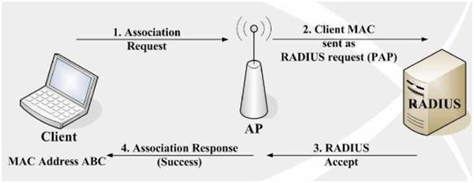

Hình 21. Tiến trình xác thực MAC

* Có một nhóm cầu nối không dây được đặt trên một Remote building trong một mạng WLAN của một trường đại học mà kết nối lại tới AP của tòa nhà kỹ thuật trung tâm.
* Vì tất cả những người sử dụng trong Remote building chia sẻ băng thông 5Mbs giữa những tòa nhà này, nên một số lượng đáng kể các điều khiển trên các sử dụng này phải được thực hiện.
* Nếu các kết nối này được cài đặt với mục đích đặc biệt của sự truy nhập internet của người sử dụng, thì bộ lọc giao thức sẽ loại trừ tất cả các giao thức, ngoại trừ HTTP, SMTP, HTTPS, FTP, …

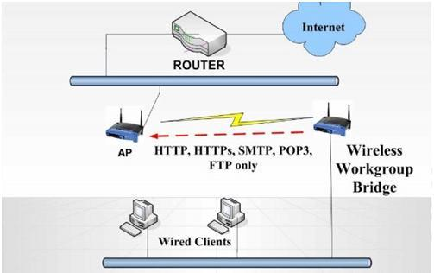

Hình 22. Lọc giao thức

# **2. Ưu và nhược điểm mạng không dây**

# **2.1. Ưu điểm**

Mạng không dây có một số lợi ích chính so với mạng có dây như: tính di động, hiệu quả chi phí và khả năng thích ứng, nhưng cũng có một số nhược điểm như bảo mật. Dưới đây, những ưu điểm và nhược điểm chính của mạng không dây so với mạng có dây được liệt kê. Danh sách sau đây tóm tắt một số lợi ích của mạng không dây:

## **2.1.1. Tăng hiệu quả (Increased efficiency)**

Truyền thông dữ liệu được cải thiện dẫn đến việc chuyển thông tin nhanh hơn trong doanh nghiệp và giữa đối tác và khách hàng. Ví dụ: nhân viên bán hàng có thể kiểm tra từ xa mức tồn kho và giá cả trong khi thực hiện các cuộc gọi bán hàng.

## **2.1.2. Phạm vi phủ sóng và tính di động tốt hơn (Better coverage and mobility )**

Dây buộc bạn xuống một vị trí. Không dây có nghĩa là bạn có quyền tự do thay đổi vị trí của mình mà không bị mất kết nối mà không cần thêm cáp hoặc bộ điều hợp để truy cập mạng văn phòng.

## **2.1.3. Tính linh hoạt (Flexibility)**

Nhân viên không dây dựa trên văn phòng có thể được nối mạng mà không cần ngồi trước máy tính chuyên dụng và có thể tiếp tục làm việc hiệu quả khi rời khỏi văn phòng. Điều này có thể dẫn đến các phong cách làm việc mới, chẳng hạn như làm việc tại nhà hoặc truy cập trực tiếp vào dữ liệu của công ty khi ở trên các trang web của khách hàng.

## **2.1.4. Tiết kiệm chi phí (Cost savings )**

Mạng không dây có thể dễ dàng hơn và rẻ hơn để cài đặt, đặc biệt là trong các tòa nhà được liệt kê hoặc nơi chủ nhà sẽ không cho phép lắp đặt cáp. Sự vắng mặt của dây và cáp làm giảm chi phí. Điều này được thực hiện bởi sự kết hợp của các yếu tố, chi phí tương đối thấp của bộ định tuyến không dây, không cần rãnh, khoan và cấp dây bên trong tường hoặc các phương pháp khác có thể cần thiết để tạo kết nối vật lý. Ngoài ra, không cần bảo trì dây.

## **2.1.5. Khả năng thích ứng (Adaptability )**

Tích hợp nhanh chóng và dễ dàng các thiết bị vào mạng và tính linh hoạt cao khi sửa đổi cài đặt.

## **2.1.6. Cơ hội / ứng dụng mới (New opportunities/applications )**

Mạng không dây có thể cho phép bạn cung cấp các sản phẩm hoặc dịch vụ mới. Ví dụ, nhiều phòng chờ khởi hành sân bay, nhà ga, khách sạn, quán cà phê và nhà hàng đã cài đặt dịch vụ mạng không dây điểm nóng để cho phép người dùng di động kết nối thiết bị của họ với văn phòng tại nhà khi đi du lịch.

# **2.2. Nhược điểm**

## **2.2.1. An ninh (Security)**

Truyền dẫn không dây dễ bị tấn công bởi người dùng trái phép, vì vậy phải đặc biệt chú ý đến bảo mật.

## **2.2.2. Sự cố cài đặt (Installation problems )**

Bạn có thể bị nhiễu nếu những người khác trong cùng tòa nhà cũng sử dụng công nghệ không dây hoặc nơi có các nguồn tín hiệu vô tuyến khác. Điều này có thể dẫn đến giao tiếp kém hoặc, trong trường hợp cực đoan, mất liên lạc không dây hoàn toàn.

## **2.2.3. Phạm vi phủ sóng (Coverage range)**

Ở một số tòa nhà, việc phủ sóng nhất quán có thể khó khăn, dẫn đến các điểm đen không có tín hiệu. Ví dụ, trong các cấu trúc được xây dựng bằng vật liệu gia cố thép, bạn có thể cảm thấy khó khăn khi nhận tần số vô tuyến được sử dụng.

## **2.2.4. Tốc độ truyền (Transmission speeds )**

Truyền không dây có thể chậm hơn và kém hiệu quả hơn mạng có dây. Trong các mạng không dây lớn hơn, mạng xương sống thường sẽ có dây thay vì không dây.

# **3. Ứng dụng**

Có nhiều ứng dụng cho các thiết bị nhúng có giao diện Wi-Fi:

+ Quy trình công nghiệp và các ứng dụng điều khiển trong đó kết nối có dây quá tốn kém hoặc bất tiện, ví dụ: máy móc di chuyển liên tục.

+ Các ứng dụng khẩn cấp yêu cầu thiết lập ngay lập tức và tạm thời, chẳng hạn như các tình huống chiến trường hoặc thảm họa.

+ Ứng dụng di động, chẳng hạn như theo dõi tài sản.

+ Camera giám sát (có thể bạn không muốn chúng dễ dàng nhận thấy, dây cáp rất khó giấu).  
 + Các thị trường dọc như y tế, giáo dục và sản xuất.   
+ Giao tiếp với các thiết bị Wi-Fi khác, như máy tính xách tay hoặc PDA.   
+ Ứng dụng Machine to Machine (M2M).

# **III. Triển khai WLAN WiFi an toàn**

# **1. Bảo mật không dây (Wireless Privacy)**

Một khía cạnh an toàn mạng không dây được thảo luận nhiều nhất là khả năng cung cấp truy cập được mã hóa cho người dùng. Có một số phương thức bảo mật không dây và phần này sẽ làm rõ bất kỳ câu hỏi nào hay nghi ngờ nào về bảo mật không dây.

Tại thời điểm bắt đầu của tiêu chuẩn 802.11 thì một cơ chế an ninh đã được đưa vào để đảm bảo an toàn cho lưu lượng gửi từ thiết bị người dùng đến Access Point, nó được gọi là WEP (Wired Equivalency Protocol). Thật không may là WEP đã nhanh chóng được chứng minh là dễ dàng bị phá vỡ (cracked). Trong thực tế, thuật toán mã hóa RC4 của WEB là tốt nhưng cái cách mà nó xử lý và quản trị các khóa bí mật là có vấn đề làm cho WEB có thể bị crack trong một khoảng thời gian ngắn. Có rất nhiều công cụ từ các nhà nghiên cứu về an ninh mạng đã được đưa ra để có thể crack WEB trong thời gian nhanh hơn và nhanh hơn nữa.

Người dùng hiểu được các vấn đề của WEP nên đã bắt đầu tìm kiếm thêm các kỹ thuật an ninh khác để hỗ trợ cho WEP như không cho quảng bá thông tin SSID hay lọc địa chỉ MAC để chỉ cho phép các máy tính của họ có thể truy cập được vào mạng. Đối với người dùng gia đình thì thông thường đó là những cách đủ tốt để nâng cao an toàn cho mạng WiFi của họ, nhưng những cơ chế an ninh đó lại dễ dàng bị vượt qua nếu có ai đó chủ định, vì thế chúng không đáp ứng được các yêu cầu của doanh nghiệp. Lọc địa chỉ MAC có những giới hạn đáng kể vì một địa chỉ MAC có thể dễ dàng bị phát hiện và giả mạo. Trong khi đó, người dùng cũng không thể nào ẩn đi thông tin SSID một cách triệt để vì nó vẫn bị quảng bá trong các bản tin beacon của AP, và các máy trạm đã được kết nối vẫn gửi thông tin SSID để phản hồi lại AP trong bản tin probe-request, vì thế SSID dễ dàng bị phát hiện bằng cách sử dụng các phần mềm bắt giữ gói tin trên giao diện không dây và phân tích giao thức. Một vấn đề khác nữa của việc ẩn đi SSID là sẽ làm cho một số thiết bị gặp khó khi thực hiện chuyển vùng (roaming).

Các khách hàng doanh nghiệp cần một giải pháp an toàn hơn. Các công ty đã từng ứng xử với mạng không dây như cái cách mà họ ứng xử với truy cập Internet như là một mạng không an toàn cố hữu. Nhiều mạng không dây tách biệt với mạng có dây và chỉ cho phép mọi người truy cập vào mạng nội bộ thông qua các kênh VPN (Mạng riêng ảo - Virtual Private Network) tương tự như khi họ ở ngoài Internet.Cùng thời điểm này, các giải pháp Wi-Fi dựa vào bộ điều khiển tập trung (controller-based) cũng nổi lên đưa ra cách giải quyết vấn đề này. Thay vì chịu rủi ro của lưu lượng Wi-Fi chạy qua mạng doanh nghiệp thì các lưu lượng đó được đưa vào một kênh riêng thẳng từ AP đến một controller đặt trong vùng DMZ, nơi mà các chính sách an ninh có thể được áp dụng. Có những nhược điểm của cách tiếp cận này trong chi phí, tính khả mở và sự phức tạp khi triển khai các controllers, nhưng tại thời điểm đó thì đó là một cách để triển khai một mạng không dây an toàn.

Hiệp hội kỹ sư điện - điện tử quốc tế IEEE đã thiết lập một nhóm làm việc có mã là 802.11i để phát triển một giao thức an toàn hơn thay thế cho WEP nhưng đã không đủ nhanh để đáp ứng được những nhu cầu về an ninh ngày càng cao cho mạng WiFi. Vì thế Wi-Fi Alliance (một liên minh các nhà sản xuất) đã tạo ra chuẩn WPA, chính là một bản sao nhanh các thành quả của nhóm 802.11i. Lợi ích của WPA là nó có thể sử dụng cùng các chuẩn mã hóa của WEP nhưng có thêm một giao thức quản trị khóa an toàn hơn gọi là TKIP. Nó cũng cho phép sử dụng phương thức mã hóa AES được coi là an toàn hơn RC4. Vì WPA TKIP vẫn có thể được dùng với cơ chế mã hóa WEP RC4 hiện tại nên nhiều thiết bị đang hỗ trợ WEP có thể hỗ trợ WPA thông qua nâng cấp phần mềm. Từ khi có TKIP, người ta lại tìm thấy một nguy cơ an ninh mới gọi là Michael MIC, đó là việc TKIP có thể bị bẻ khóa nếu không sử dụng phương thức PTK (Pairwise Temporary Key - Khóa tạm thời), trong đó mật mã (khóa bí mật) được thay đổi sau một thời gian được đặt từ 2 đến 10 phút. Nếu AP không hỗ trợ PTK thì không nên dùng TKIP. Sản phẩm Wi-Fi của Aerohive có hỗ trợ PTK, nên có thể cung cấp một mức độ an ninh nhất định với TKIP. Tóm lại, TKIP chỉ được khuyến nghị được dùng với các thiết bị người dùng truyền thống và chỉ dùng khóa tạm thời trong khoảng thời gian ngắn. WPA dùng AES được coi là tiêu chuẩn an toàn nhưng cũng có một số nhược điểm đáng kể, trong đó một điểm đáng chú ý là nó không hỗ trợ chuyển vùng nhanh (fast roaming).

Để khắc phục những thiếu sót của WPA, một phiên bản sau đó của 802.11i là WPA2 đã được tạo ra. WPA2 tối ưu hóa một vài tính năng an toàn thứ yếu nhưng điều quan trọng nhất là nó thêm vào các tính năng roaming cho WPA. Vì WPA và WPA2 đã giải quyết đầy đủ các vấn đề về bảo mật của truy cập không dây nên việc sử dụng VPN là không còn cần thiết nữa cho truy cập không dây vào mạng nội bộ của doanh nghiệp.

Các tiêu chuẩn an ninh WPA và WPA2 có hai phiên bản là: WPA Personal (cá nhân) và WPA Enterprise (doanh nghiệp). WPA Personal sử dụng Pre-shared Keys (các khóa chia sẻ trước), trong đó các khóa được người dùng định nghĩa trước và cài đặt trên cả thiết bị người dùng (client) và trên AP. Phương thức này còn được biết đến với từ viết tắt là WPA-PSK.WPA Enterprise sử dụng các khóa duy nhất được cung cấp tự động cho mỗi client thông qua giao thức 802.1X, RADIUS và EAP. Trong hầu hết các trường hợp, WPA Enterprise là tốt nhất cho doanh nghiệp bởi vì nó dễ dàng để quản trị từng truy cập riêng lẻ và được xem là an toàn hơn vì các khóa được tạo ra ngẫu nhiên cho client và AP tại thời điểm truy cập. WPA Personal thường chỉ được dùng trong doanh nghiệp cho một số ứng dụng cụ thể khi mà client không hỗ trợ 802.1x, ví dụ: các máy quét mã vạch loại cũ.

Để nâng cao tính an toàn thì Pre-Shared Keys phải được dùng nhưng cũng có một số vấn đề cần lưu ý khi sử dụng chúng. Thực tế là bất kỳ một cơ chế an ninh nào cũng có thể bị phá vỡ nếu có đủ thời gian. May mắn thay chuẩn WPA2 AES an toàn vì nó mất nhiều thời gian để crack. Nhưng nếu mật khẩu (key, password) được đặt dưới dạng đơn giản thì nó có thể bị tìm ra bởi các phần mềm quét mật khẩu bằng cách thử từng ký tự cho đến khi tìm ra mật khẩu đúng. Một mật khẩu mạnh với các số, chữ cái và ký tự đặc biệt sẽ gây khó khăn hơn nhiều để đoán biết và hạn chế bị tìm ra bởi các phần mềm quét mật khẩu.Một nhược điểm lớn nữa của việc sử dụng Pre-Shared Keys là mật khẩu phải được lưu trữ trong thiết bị của người dùng. Vì thế chúng có thể bị đánh cắp bởi một số phần mềm gián điệp. Ngoài ra, một vấn đề đáng lưu ý nữa là khi một nhân viên nghỉ việc thì việc thu hồi lại quyền xác thực của nhân viên đó thường bị lãng quên hay chậm trễ, nhất là trong các doanh nghiệp lớn, gây ra các khả năng bị rò rỉ mật khẩu ra bên ngoài.

Đối với những mạng gặp khó khăn trong việc triển khai giải pháp 802.1x với WPA Enterprise thì Aerohive có một giải pháp gọi là Private PSK cho phép cung cấp cho mỗi người dùng một PSK duy nhất, và dễ dàng thu hồi khi cần thiết, giúp nâng cao đáng kể tính an ninh cho mạng.

# **2. Xác thực (Authentication)**

Một khi lưu lượng đã được mã hóa và đảm bảo an toàn trên giao diện không dây thì bước an ninh tiếp theo là xác thực người dùng. Một phương thức xác thực phổ biến nhất được dùng trong doanh nghiệp đến nay là 802.1X. 802.1X dựa trên giao thức RADIUS EAP (Extensible Authentication Protocol) để xác thực qua lại giữa người dùng và hạ tầng căn cứ trên một khóa duy nhất như cổng địa chỉ MAC/cổng kết nối để WPA hay WPA2 mã hóa lưu lượng. Giải pháp WLAN/WiFi của Aerohive cho phép tích hợp với Active Directory và Openldap để sử dụng cơ sở dữ liệu người dùng sẵn có. Nếu không có 802.1X thì một số tổ chức vẫn đang dùng Pre-shared Keys với độ rủi ro cao. Để tăng mức độ an toàn, doanh nghiệp có thể sử dụng phương thức Captive Web Portal (CWP), khi đó người dùng phải nhập vào các thông tin xác thực trên một trang web để đối soát với thông tin được định nghĩa trước trên RADIUS, LDAP hay Active Directory cho từng người dùng trước khi họ được phép truy cập. Xác thực dựa trên địa chỉ MAC (MAC-based authentication) cũng có thể được dùng để xác thực các thiết bị phương thức này có những giới hạn về an ninh do MAC có thể bị dò tìm và giả mạo.

# **3. Quản trị người dùng (Client Management) và kiểm soát truy cập mạng (NAC - Network Access Control)**

Trong khi an ninh mạng WiFi thường tập trung vào AP thì một số lỗ hổng an ninh lại đến từ các máy trạm (client) vì người dùng thường hạn hạn chế về kiến thức và kỹ năng an toàn thông tin nên dễ bị khai thác. Việc kiểm soát hành vi của người dùng là đặc biệt quan trọng để đảm bảo an ninh cho mạng. May mắn là có một số giải pháp đơn giản cho vấn đề này đó là Client Management và NAC. Mặc dù là các công nghệ riêng biệt nhưng chúng thường được triển khai chung trong cùng một giải pháp.  
CM - Client Management cung cấp cấu hình tập trung và kiểm soát phần mềm WiFi trên thiết bị người dùng cuối.Nó giúp việc quản lý và cấu hình dễ dàng hơn truy cập WiFi của người dùng, người quản trị có thể kiểm soát được thiết bị người dùng chỉ kết nối đến những mạng được phép. Nhờ đó giải quyết được một lỗ hổng an ninh là người dùng có thể kết nối đến các mạng không an toàn, các AP giả mạo, trái phép.

NAC được sử dụng cho cả mạng không dây và có dây để xác định quyền truy cập của client trước khi kết nối với mạng. Nó cho phép kiểm soát được client có thể truy cập đến cái gì, bằng phương thức nào, từ đâu và có an toàn hay không. Vì thế, giải pháp WiFi tốt phải có khả năng tích hợp được với các hệ thống người dùng (CM - Client Management) và NAC để đảm bảo áp dụng được chính sách an ninh chung cho toàn bộ hệ thống mạng.

# **4. Kiểm soát truy cập dựa trên mã định danh (Identity Based Access Control)**

Một khi người dùng đã được kết nối vào mạng thì vấn đề tiếp theo cần quan tâm là họ sẽ được phép làm gì trên mạng. Chỉ cung cấp truy cập tới những tài nguyên phù hợp với công việc của một nhân viên là một thực hành tốt. Một giải pháp an ninh dựa trên mã định danh mạnh mẽ sẽ cho phép doanh nghiệp định nghĩa chi tiết ai được phép truy cập vào tài nguyên gì ((VLAN, ứng dụng, server), tại thời điểm nào với mức độ chất lượng dịch vụ (QoS) gì. Nói chung, người dùng được đặt vào một nhóm với các tính chất hay chính sách được định nghĩa trước thông qua RADIUS hay Active Directory. Những tính năng như tường lửa (stateful inspection firewall), kiểm soát thời gian (time-of-day/day-of-week controls), phân đoạn lưu lượng (traffic segmentation), lọc địa chỉ MAC (MAC Address Filters) cho phép doanh nghiệp định nghĩa chặt chẽ quyền truy cập của người dùng.

# **5. Tường lửa (Network Firewall) và Phát hiện chống xâm nhập (Intrusion Detection and Protection)**

Chúng ta đã thảo luận các vấn đề an ninh liên quan đến việc truy cập của người dùng vào mạng và đến đúng tài nguyên phù hợp, nhưng một vấn đề cũng quan trọng không kém là khả năng giám sát và kiểm soát lưu lượng của người dùng. Phân loại mạng rõ ràng là một trong những thực tế tốt nhất trong việc giữ cho một loại lưu lượng người dùng được tách biệt với các loại lưu lượng hay ứng dụng khác. Việc đó phải được thực hiện trong khi cung cấp truy cập cho người dùng tới các tài nguyên cần thiết. Để thực hiện được thì cần có một thiết bị được đặt giữa các phân đoạn mạng, để thực thi chính sách an ninh, định nghĩa người dùng được truy cập hay không được truy cập vào phân đoạn nào. Đó có thể đơn giản là một router chạy một số ACL hay một stateful inspection firewall và một giải pháp IPS. Việc áp dụng phân đoạn mạng và kiểm soát lưu lượng không chỉ nâng cao tính an toàn mà còn giúp quản trị dễ dàng các mạng lớn và đơn giản hóa các luật, chính sách an ninh được thực thi trên firewall.

Một firewall được cấu hình đúng sẽ phân loại những người dùng, kiểm soát truy cập và lưu lượng, cung cấp báo cáo chi tiết.Những firewall tốt nhất cần cho mạng không dây cũng chính là những firewall tốt nhất đang dùng cho mạng có dây. Sử dụng chung một hệ thống làm đơn giản việc quản trị và dễ dàng trong việc xử lý các sự cố. Điều đó cũng đúng đối với các hệ thống IPS spyware gateway. Ngoài ra, sử dụng hạ tầng an ninh sẵn có cũng giúp cho việc tiết kiệm chi phí khi triển khai một mạng WLAN / Wi-Fi mới.

Một số hãng WiFi, trong đó có Aerohive hay Cisco,... Đã tích hợp luôn các chức năng firewall vào AP. Việc đó cung cấp thêm một mức độ an toàn cho người dùng WiFi, đặc biệt là khi mà lưu lượng WiFi nội bộ chỉ chạy qua AP mà không qua firewall trên hạ tầng mạng LAN.

Có hai cách thức thông thường được sử dụng để phân đoạn lưu lượng từ một mạng không dây.Cách thức phổ biến nhất là dùng VLAN trên switch. Cách này vừa đơn giản, linh hoạt và dễ dàng được hỗ trợ bởi hạ tầng sẵn có. Cách thức thứ hai là đưa lưu lượng qua các đường hầm (tunnel) khác nhau. Cách này có một số lợi ích nhưng cũng có những nhược điểm lớn như sau:

* Lưu lượng người dùng qua mạng phải đi qua một thiết bị trung gian (thông thường là một bộ điều khiển trung tâm - controller) trước khi đến đích, khiến nó có thể gây ra trễ.
* Lưu lượng đã được đóng vào tunnel thì gói tin sẽ có IP header mới bị đổi port, protocol, địa chỉ IP nguồn và đích. Các thiết bị mạng sẽ áp dụng chính sách QoS khác lên lưu lượng mới.Ngoài ra, nhiều AP mã khóa lưu lượng đi vào tunnel sẽ gây khó khăn khi kiểm tra các gói tin để phòng ngừa virus và tấn công mạng.
* Vấn đề cuối cùng là về hiệu suất. Một mạng chạy qua các tunnel thì sẽ bị phụ thuộc vào hiệu suất của controller.Controller là một điểm nghẽn của mạng. Trong mạng có dây thì thiết bị mạng thường có tỉ lệ quá tải là 2-1 hay 4-1, nhưng với một controller trong mạng WiFi thì có thể lên tới 20-1 là bình thường.

Tuy có những nhược điểm lớn nhưng phương thức tunnelling lại cần được dùng khi phương thức VLAN không thực hiện được hay khi doanh nghiệp muốn toàn bộ lưu lượng WiFi là độc lập với mạng nội bộ, ví dụ: WiFi chỉ dành cho khách vãng lai hay chỉ dùng để truy cập Internet.

Ngoài ra, còn có một phương thức khác ít phổ biến hơn để phân đoạn lưu lượng, đó là dùng MAC firewall.MAC firewall gần giống một bộ lọc địa chỉ MAC nhưng thay vì chỉ lọc MAC nguồn (source MAC), nó còn có thể lọc MAC đích (destination MAC). Điều đó có nghĩa là lưu lượng ở lớp Ethernet có thể bị hạn chế chỉ gửi tới các địa chỉ MAC nhất định, ví dụ: cổng default gateway. Cách thức này có thể hữu dụng để phân lập lưu lượng người dùng mạng có dây và không dây mà không cần dùng VLAN hay tunnels.

# **6. Phát hiện thiết bị và xâm nhập bất hợp pháp (Rogue Detection and WIDS)**

Hệ thống phát hiện xâm nhập mạng không dây (Wireless Intrusion Detection Systems - WIDS) về cơ bản là khác với hệ thống IDS cho mạng có dây truyền thống. Một WIDS mạng có dây truyền thống giám sát các cuộc tấn công tại các điểm nút của mạng (giữa các subnet, trước các server, hay tại Internet Gateway). Nó thường quét nội dung các gói tin để xem có các cuộc tấn công lớp ứng dụng hay không, và cũng có thể dùng các cơ chế an ninh khác như pattern recognition, honeypot. Trong khi đó giải pháp IDS không dây không nhìn sâu đến mức nội dung của dữ liệu qua mạng mà nó quan sát các bản tin WiFi trao đổi giữa các thiết bị người dùng (client) và AP qua giao diện không dây, thậm chí kể cả chúng chưa được kết nối vào mạng WLAN của doanh nghiệp. Điều đó cho phép một giải pháp WIDS quan sát được hành vi của các AP và Client giả mạo hay trái phép, kể cả là các AP và Client hợp lệ nhưng bị cấu hình sai dẫn đến nguy cơ mất an ninh.

Các doanh nghiệp thường quan tâm đến các nguy cơ an ninh như sau:

* Thiết bị AP trái phép (Rogue AP) – Rogue AP được định nghĩa là một AP trái phép, không tuân thủ các yêu cầu về an ninh, nói chung là một AP không an toàn được đặt trong mạng bởi một ai đó không xác định (có thể là kẻ tấn công mạng - attacker), đang cố gắng thiết lập các kết nối WiFi để có thể truy cập vào mạng của doanh nghiệp.
* Kết nối ngang hàng giữa các client (Ad-Hoc Clients) - Chế độ Ad-hoc cho phép các client kết nối trực tiếp với nhau mà không cần Access Point. Tự thân các ad-hoc client là không có nhiều nguy cơ nhưng trong một doanh nghiệp thì chúng lại tạo ra nhiều rủi ro. Điều đáng lo nhất là một máy tính đang kết nối vào mạng có dây lại đồng thời có kết nối ad-hoc ra ngoài với máy tính của một attacker, để attacker có thể dễ dàng xâm nhập vào mạng nội bộ của doanh nghiệp.
* Phát hiện và chống tấn công từ chối dịch vụ DoS – WIDS thường được dùng để phát hiện và chống lại các cuộc tấn công DoS lớp 1 và lớp 2. Các kiểu tấn công phổ biến là làm tràn ngập các bản tin ngắt kết nối (disassociation flood), ARP floods,... gây ra sập hạ tầng mạng không dây.

# **7. Báo cáo và quản trị các biến cố an ninh (Security Reporting and Security Event Management - SEM)**

Giám sát và báo cáo là các chức năng quan trọng của một hệ thống an ninh nói chung. Khả năng theo vết, báo cáo và phản ứng lại với các sự cố và sự xâm phạm chính sách an ninh là tối cần thiết của một hệ thống an ninh tốt.

Giải pháp WiFi cần hỗ trợ các khả năng giám sát và báo cáo an ninh như sau:

* Dữ liệu thiết bị người dùng (Client Data) – Địa chỉ IP, Tập cấu hình đang áp dụng (Policy set), Tên của thiết bị (hostname), Tên của người dùng (user name).
* Hành vi người dùng (Client Behavior) - thời gian truy cập, các ứng dụng đã truy cập, lịch sử chuyển vùng (roaming history) và thời gian dừng truy cập.
* AP và Client trái phép
* Các tấn công DoS
* Các sự kiện trên firewall (nếu có tích hợp firewall nội bộ)

Còn một số giải pháp SEM của bên thứ 3 như Arcsight và Network Forensics cho phép phân tích các nguy cơ với mối tương liên giữa mạng không dây và có dây.

# **8. An ninh về mặt vật lý (Device Physical Security) và Lưu trữ dữ liệu trên thiết bị (Data Storage)**

Vẫn đang có một cuộc tranh luận tầm quan trọng của các AP khi mà nó lưu trữ những dữ liệu quan trọng như RADIUS keys, Pre-Shared keys và các thông tin khác về mạng. Trước kia, người ta vẫn nghĩ là AP không quan trọng trong các vấn đề về an ninh vì để nó hoạt động cần có controller và nó không chứa các thông tin quan trọng nên nếu có bị hacked thì cũng không sao. Tuy nhiên, theo thời gian rất nhiều tính năng đã được đưa vào AP và nó chứa các khóa (key) cũng như các cấu hình.

Việc lưu trữ các key trên AP một cách an toàn là đặc biệt quan trọng cho bất kỳ một kiến trúc mạng WiFi nào. Các nhà sản xuất AP phải triển khai một số thiết kế lưu trữ các key ở dạng phần cứng để đảm bảo an toàn không bị mất key ngay cả khi AP bị đánh cắp. Điều đó thường có nghĩa là phần cứng đó phải có một TPM (Trusted Platform Module) hay thiết kế tương tự. Trong thực tế, chỉ có một số ít các nhà cung cấp sản phẩm WLAN / Wi-Fi là có TPM chip trong các AP của họ.

# **9. Tuân thủ các tiêu chuẩn (Compliance)**

Chủ đề cuối cùng của bài viết này là về vấn đề tuân thủ các yêu cầu tiêu chuẩn công nghiệp riêng. Ví dụ, tiêu chuẩn PCI (cho các giao dịch thẻ tín dụng), HIPAA (cho các bản ghi và dữ liệu y tế), SOX (cho các báo cáo tài chính doanh nghiệp), v.v. Các cấu hình phải đáp ứng đầy đủ các yêu cầu về an toàn thông tin cho từng tiêu chuẩn, không chỉ riêng mạng WLAN mà còn cho toàn bộ hệ thống, bao gồm: LAN, WAN, Client,... Khi nghiên cứu một giải pháp WiFi để triển khai cho một doanh nghiệp mà cần đáp ứng một tiêu chuẩn nào đó, thì một điều quan trọng là hệ thống đó phải đáp ứng được toàn bộ các yêu cầu của tiêu chuẩn:

* Bảo mật dữ liệu với các khả năng mã hóa và xác thực mạnh mẽ
* Khả năng phân đoạn dữ liệu và kiểm soát truy cập trên AP
* Đầy đủ các chức năng giám sát và báo cáo

# **CHƯƠNG 2**

# **I. XÂY DỰNG MÔ HÌNH GIẢ LẬP**

# **1. Giới thiệu về Cisco Packet Tracer**

Packet Tracer là một phần mềm giả lập mạng dùng trong học tập sử dụng các thiết bị mạng (router/switch) của Cisco. Nó được hãng Cisco cung cấp miễn phí cho các trường lớp, sinh viên đang giảng dạy/ theo học chương trình mạng của Cisco. Sản phẩm cung cấp một công cụ để nghiên cứu các nguyên tắc cơ bản của mạng và các kỹ năng làm việc với hệ thống Cisco.

**- Chức năng:**

Phiên bản hiện nay của Packet Tracer hỗ trợ giả lập một loạt các phương thức [tầng ứng dụng](https://vi.wikipedia.org/wiki/T%E1%BA%A7ng_%E1%BB%A9ng_d%E1%BB%A5ng) và các phương thức định tuyến cơ bản như [RIP](https://vi.wikipedia.org/wiki/Routing_Information_Protocol), [OSPF](https://vi.wikipedia.org/wiki/OSPF), và [EIGRP](https://vi.wikipedia.org/wiki/EIGRP) trong yêu cầu của chương trình [CCNA](https://vi.wikipedia.org/wiki/CCNA). Trong khi phần mềm nhắm đến cung cấp một môi trường giả lập mạng, nó chỉ sử dụng một ít chức năng được cung cấp trên [Cisco IOS](https://vi.wikipedia.org/wiki/Cisco_IOS). Vì vậy, Packet Tracer không thích hợp làm mô hình mạng lưới sản xuất. Với sự ra mắt của phiên bản mới, nhiều tính năng mới được thêm vào, bao gồm [BGP](https://vi.wikipedia.org/wiki/BGP). BGP không nằm trong chương trình giảng dạy CCNA, nhưng nằm trong chương trình [CCNP](https://vi.wikipedia.org/w/index.php?title=CCNP&action=edit&redlink=1).

## **1.1. Yêu cầu đồ án**

Xây dựng 1 hệ thống an toàn thông tin với hệ thống mạng không dây cho cơ quan với số lượng nhân sự 500, 6 phòng ban, 5 tầng

+ Giải pháp

+ Hệ thống gồm: server, data, ftp, ssh, web, dns, ..... (Phòng server)

+ 4, 5 phòng ban trên 5 tầng lầu

+ Access point để 1 đồng bộ ssid (roaming - WLC 3504)

+ WPA, MAC filter, RADIUS SERVER: allow, deny mac device connect to LAN (WRT-300)

# **2. Triển khai trên Cisco Packet Tracer**

## **2.1. Sơ đồ quản lý tập trung**

# **3. Các loại dịch vụ sử dụng**

* DNS
* WEB
* DHCP
* EMAIL
* TFTP
* FTP
* RADIUS
* HSRP
* SSH

## **3.1 Bảng mô tả về dịch vụ**

|  |  |
| --- | --- |
| **TÊN** | **KHÁI NIỆM** |
| DNS (Domain Name System) | Hệ thống tên miền, là hệ thống phân cấp và phân tán để dịch tên miền thành địa chỉ IP và ngược lại. DNS giúp người dùng dễ dàng truy cập các trang web bằng cách sử dụng tên miền thay vì địa chỉ IP phức tạp |
| WEB (World Wide Web) | Mạng lưới toàn cầu của các tài liệu và thông tin được liên kết với nhau bằng siêu liên kết. WEB bao gồm các trang web, hình ảnh, video, âm thanh và các nội dung khác có thể truy cập thông qua trình duyệt web. |
| DHCP (Dynamic Host Configuration Protocol) | Giao thức cấu hình máy chủ động, tự động cung cấp cấu hình mạng cho các thiết bị khi chúng kết nối với mạng. DHCP bao gồm địa chỉ IP, subnet mask, gateway mặc định và các thông tin mạng khác. |
| EMAIL (Electronic Mail) | Giao tiếp bằng văn bản điện tử giữa hai hoặc nhiều người dùng. Email cho phép người dùng gửi và nhận tin nhắn, tệp đính kèm và các thông tin khác |
| TFTP (Trivial File Transfer Protocol) | Giao thức truyền tệp đơn giản, được sử dụng để truyền tệp giữa máy chủ và máy khách. TFTP thường được sử dụng để truyền các tệp cấu hình và hình ảnh khởi động cho các thiết bị mạng. |
| FTP (File Transfer Protocol) | Giao thức truyền tệp, được sử dụng để truyền tệp giữa hai máy tính. FTP cho phép người dùng tải lên, tải xuống và quản lý tệp trên máy chủ từ xa. |
| RADIUS (Remote Authentication Dial-In User Service) | Dịch vụ xác thực người dùng từ xa quay số, là một giao thức mạng cung cấp xác thực tập trung và ủy quyền cho người dùng truy cập mạng. RADIUS thường được sử dụng trong các mạng Wi-Fi và mạng LAN. |
| HSRP (Hot Standby Routing Protocol) | Giao thức định tuyến chờ nóng, là một giao thức mạng dự phòng cung cấp khả năng chuyển đổi dự phòng tức thì cho các bộ định tuyến trong mạng. HSRP giúp đảm bảo tính khả dụng cao cho mạng bằng cách tự động chuyển đổi sang bộ định tuyến dự phòng nếu bộ định tuyến chính bị lỗi. |
| SSH (Secure Shell) | Một giao thức điều khiển từ xa cho phép người dùng kiểm soát và chỉnh sửa server từ xa qua Internet |

# **4. Cấu hình**

## **4.1 Mô tả và cấu hình từng loại về các phòng ban**

### **4.1.1. Internet**

Dưới đây là mô tả về vùng Internet:

* Màu sắc: hồng
* Ip, sub netmask và default - gateway: 8.8.8.0/24, 8.8.8.1
* DNS: 8.8.8.9
* WEB: 8.8.8.8
* Tên đăng nhập - mật khẩu SSH: atm - 4321, ip domain-name is.vn
* Mật khẩu switch, router: 1234
* Tên miền: lophocvuive.local
* Tên miền email: svk33.email.vn

+ Tên email các tầng: [tang1@svk33.email.vn](mailto:tang1@svk33.email.vn), [tang2@svk33.email.vn](mailto:tang1@svk33.email.vn), [tang3@svk33.email.vn](mailto:tang1@svk33.email.vn), [tang4@svk33.email.vn](mailto:tang1@svk33.email.vn), [tang5@svk33.email.vn](mailto:tang1@svk33.email.vn), tangsr@svk33.email.vn

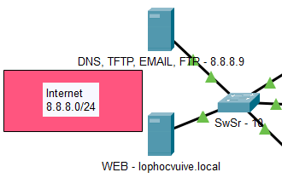

Hình 25. Vùng Internet

* **Cấu hình Trunk**

SwSr>en

SwSr#conf t

SwSr(config)#interface range f0/3-5

SwSr(config-if-range)#switchport mode trunk

SwSr(config-if-range)#end

* **Cấu hình SSH**

SwSr>en

SwSr#conf t

SwSr(config)#int vlan 8

SwSr(config-if)#ip address 8.8.8.10 255.255.255.0

SwSr(config-if-range)#end

SwSr(config)#enable password 1234

SwSr(config)#ip domain-name is.vn

SwSr(config)#ip ssh version 2

SwSr(config)#crypto key generate rsa

SwSr(config)#line vty 0 2

SwSr(config-line)#password 4321

SwSr(config-line)#transport input ssh

SwSr(config-line)#login

SwSr(config)#username atm

* **Cấu hình Vlan**

SwSr>en

SwSr#conf t

SwSr(config)#vlan 8

SwSr(config-vlan)#ex

SwSr(config)#interface range f0/1-2

SwSr(config-if-range)#switchport mode access

SwSr(config-if-range)#switchport access vlan 8

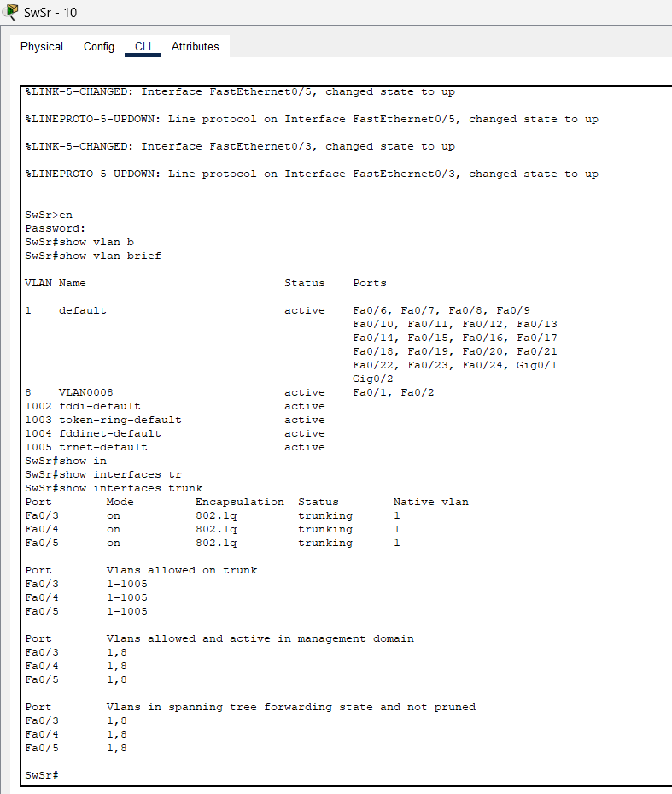

Hình 26. Hiển thị trunk và vlan trên SwSr - 10

* **Cấu hình dịch vụ trên Server**

**+ WEB:** Vào tab Services → mở HTTP → dòng 5 index.html → sửa nội dung web

**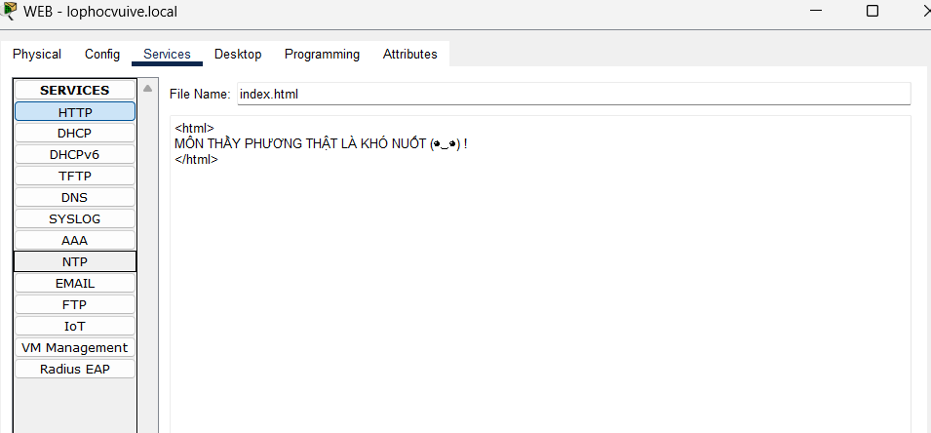**

Hình 27. Nội dung web

**+ WEB DNS:** Vào tab Services → mở HTTP → dòng 5 index.html → sửa nội dung web

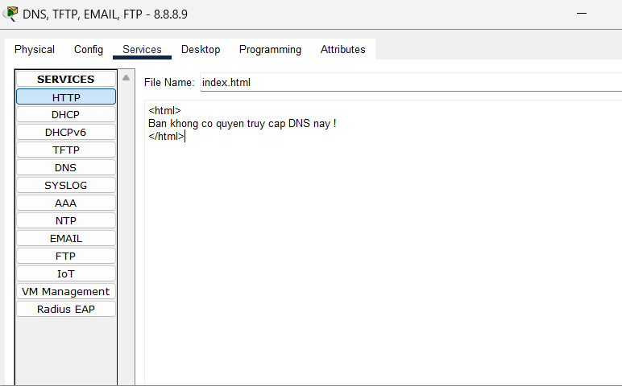

Hình 28. Nội dung dns

**+ DNS:** Vào tab Services → mở DNS → thêm tên miền web và tên miền email

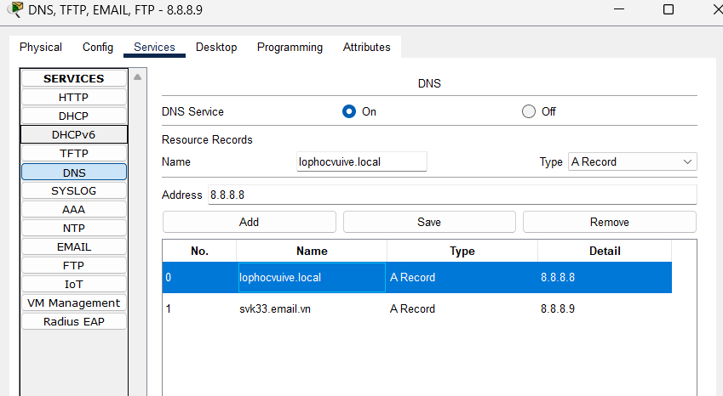

Hình 29. Khai báo tên miền web và email

**+ TFTP:** Vào tab Services → mở TFTP

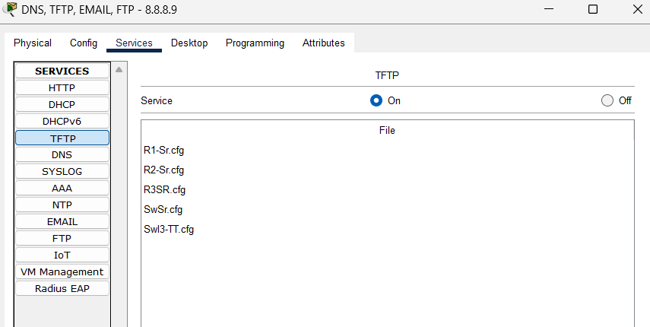

Hình 30. Danh sách thiết bị lưu cấu hình backup

**+ EMAIL:  
-** Vào tab Services → mở email → nhập tên đã khai báo trên DNS: svk33.email.vn

- Đăng nhập vào email: Vào tab Desktop → Email → Configure Mail

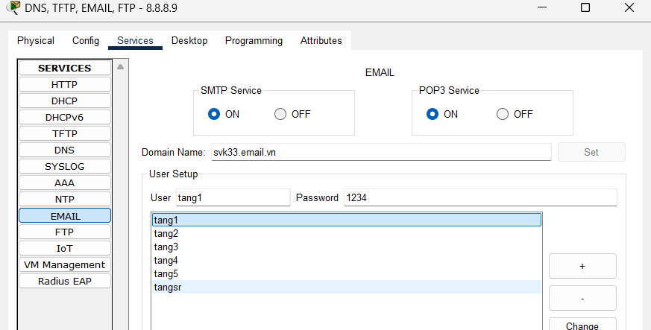

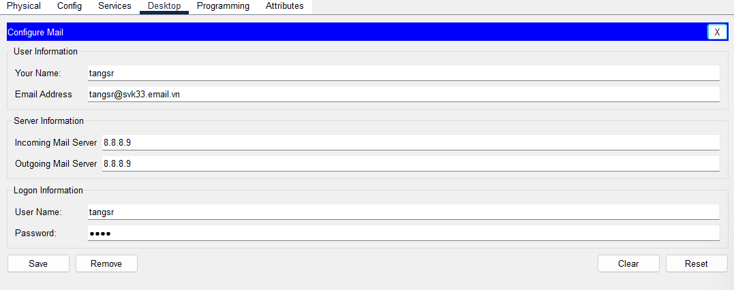

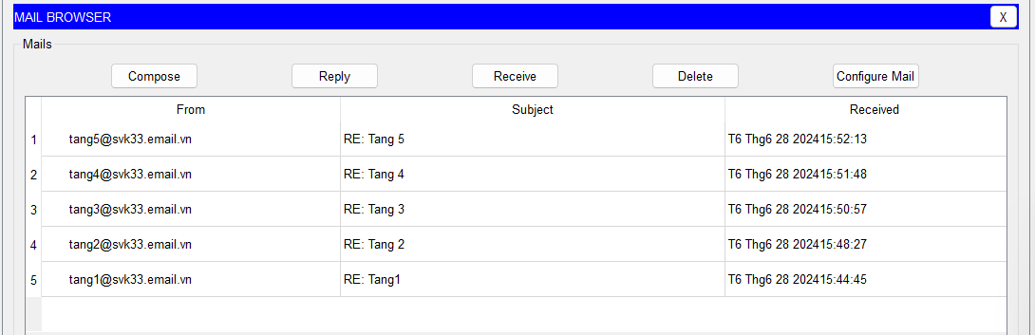

Hình 31. Tên, mật khẩu và gửi tin từ Server đến các email của các tầng

**+ FTP:** Vào tab Services → mở FTP → tạo tên và mật khẩu dùng FTP

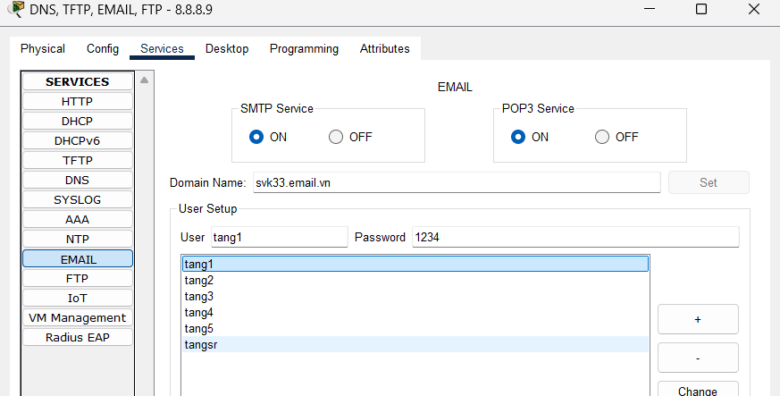

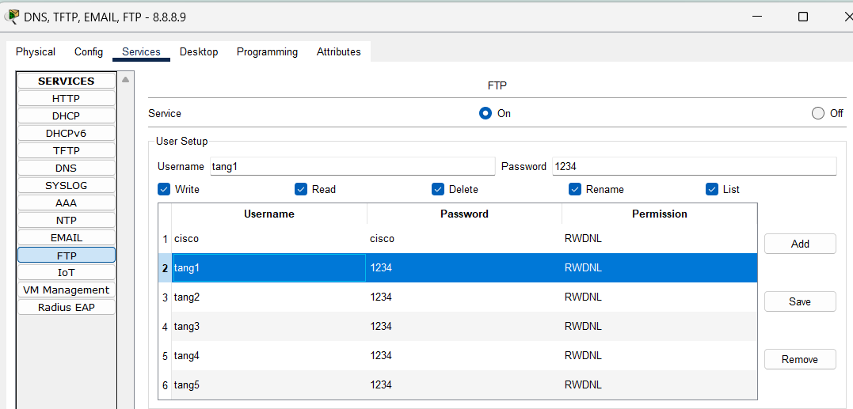

Hình 32. Tên, mật khẩu và các danh sách file đã chia sẻ

### **4.1.2. Tầng 1 - Khách**

Dưới đây là mô tả về phòng khách:

* Màu sắc: đỏ
* Ip, sub netmask và default - gateway: 192.168.1.0/24, 192.168.1.1
* SSID: Tang1-Khach
* None (Không xác thực)
* DHCP bắt đầu: 192.168.1.10
* Tên miền: tang1.dhcp - 192.168.1.2
* Tên email: [tang1@svk33.email.vn](mailto:tang1@svk33.email.vn)
* Vlan 100 và chặn truy cập với các vlan khác chỉ được ra ngoài internet

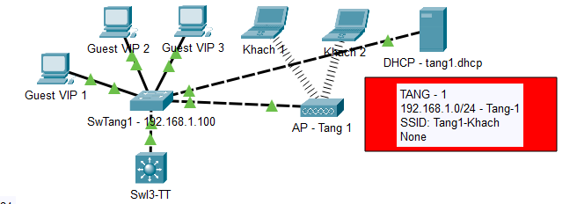

Hình 33. Tầng 1 - Khách

* **Cấu hình Trunk**

- SwTang1

SwTang1>enable

SwTang1#conf t

SwTang1(config)#interface g0/1

SwTang1(config-if)#switchport mode trunk

- Swl3-TT

Swl3-TT#conf t

Swl3-TT(config)#interface g1/0/2

Swl3-TT(config-if)#switchport mode trunk

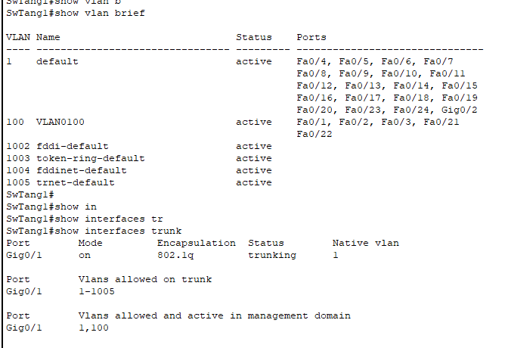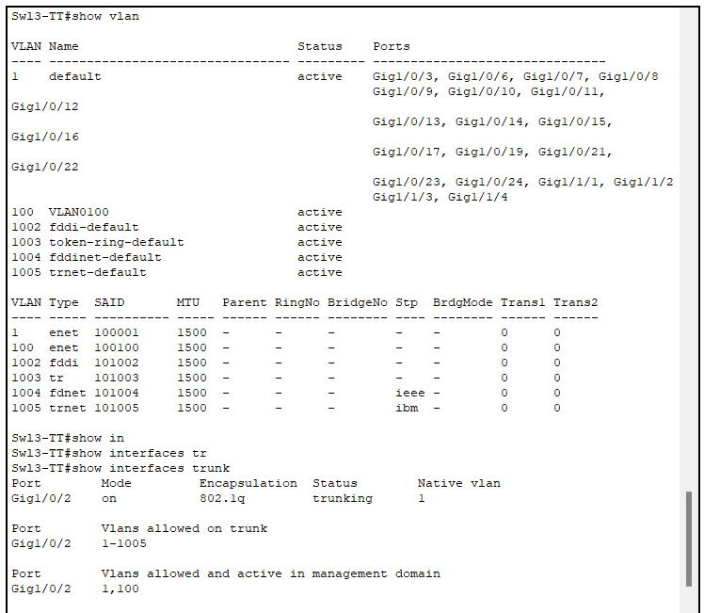

Hình 34. Cấu hình trunk hai Swl3-TT và SwTang1

* **Cấu hình Vlan**

- SwTang1

SwTang1>enable

SwTang1#conf t  
SwTang1(config)#vlan 100

SwTang1(config)#interface range f0/1-3

SwTang1(config-if-range)#switchport mode access

SwTang1(config-if-range)#switchport access vlan 100

SwTang1(config)#interface range f0/21-22

SwTang1(config-if-range)#switchport mode access

SwTang1(config-if-range)#switchport access vlan 100

- Swl3-TT

Swl3-TT(config)#interface vlan 100

Swl3-TT(config-if)#ip address 192.168.1.1 255.255.255.0

Swl3-TT(config-if)#ex

* **Cấu hình Access Point:** Vào tab Config → cấu hình tên wifi và loại xác thực

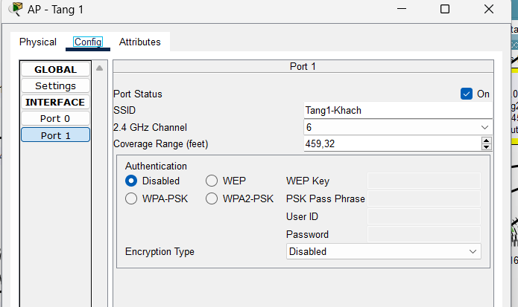  
Hình 35. Cấu hình AP

* **Kết nối AP:**
* Dùng laptop → thay modules mặc định thành WPC300N
* Qua tab → Desktop → PC Wireless

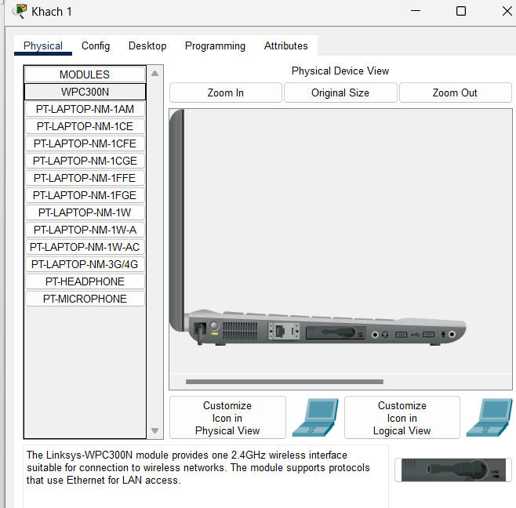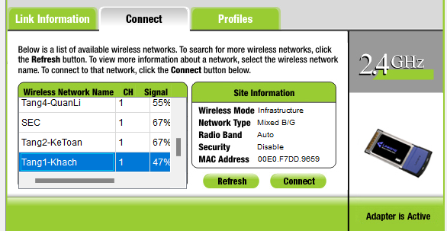

Hình 36. Dùng laptop kết nối wifi tầng khách

* **Cấu hình dịch vụ trên Server**

**+ EMAIL:  
-** Vào tab Services → mở email → nhập tên đã khai báo trên DNS: tang1@svk33.email.vn

- Đăng nhập vào email: Vào tab Desktop → Email → Configure Mail

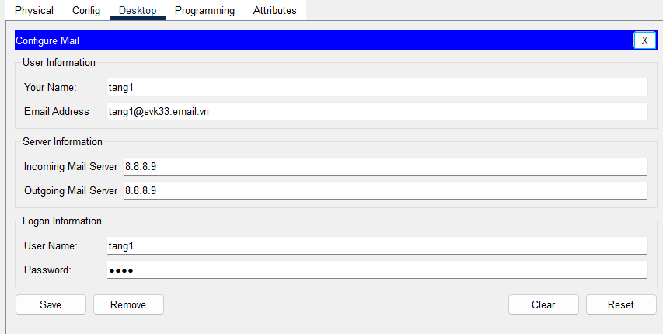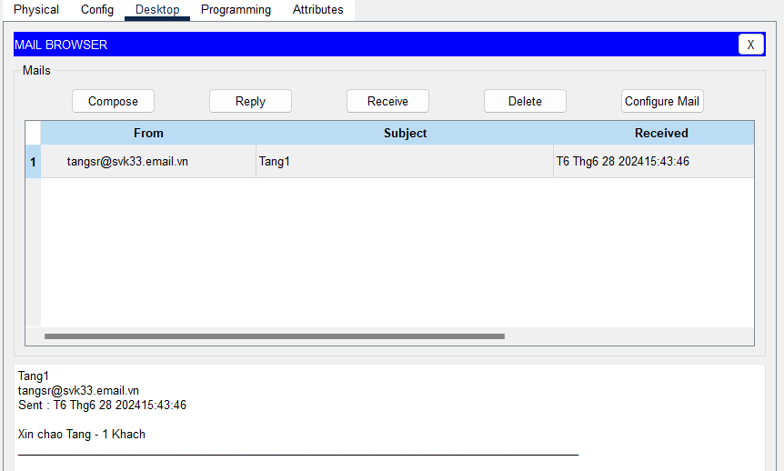

Hình 37. Cấu hình email để nhận thư từ Mail-server

### **4.1.3. Tầng 2 - Kế Toán**

Dưới đây là mô tả về tầng 2 kế toán:

* Màu sắc: vàng
* Ip, sub netmask và default - gateway: 192.168.2.0/24, 192.168.2.1
* Tên miền: tang2.dhcp - 192.168.2.2
* Tên email: [tang2@svk33.email.vn](mailto:tang1@svk33.email.vn)
* TANG - 2
* 192.168.2.0/24 - Tang-2
* SSID: Tang 2-KeToan
* Pass: 1234567890
* Loại xác thực: [WPA2][Auth(PSK)]

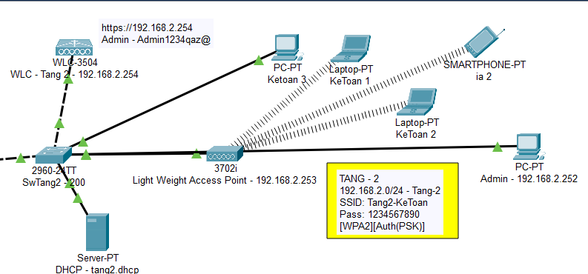

Hình 38. Tầng 2 - Kế Toán

* **Cấu hình trunk và vlan tương tự**

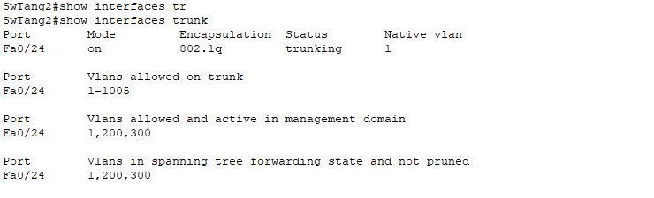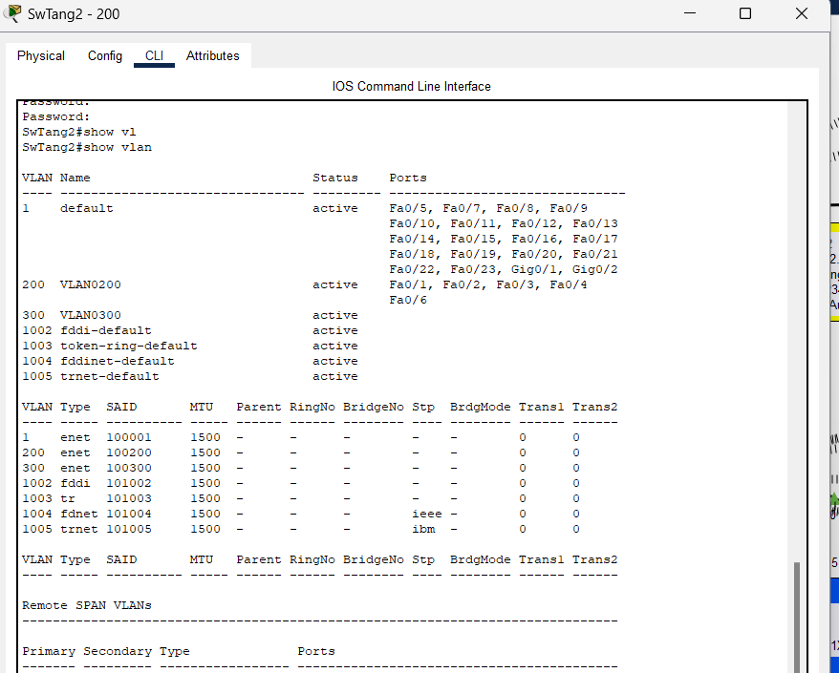

Hình 39. Cấu hình trunk và vlan

* **Cấu hình Light Weight Access Point - 192.168.2.253**

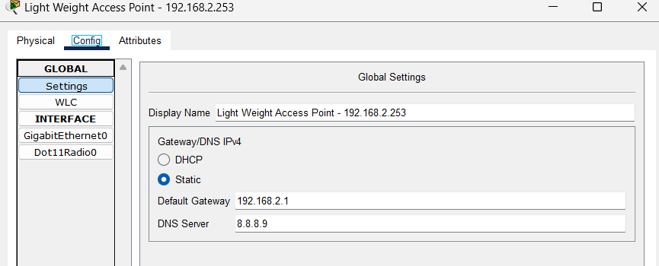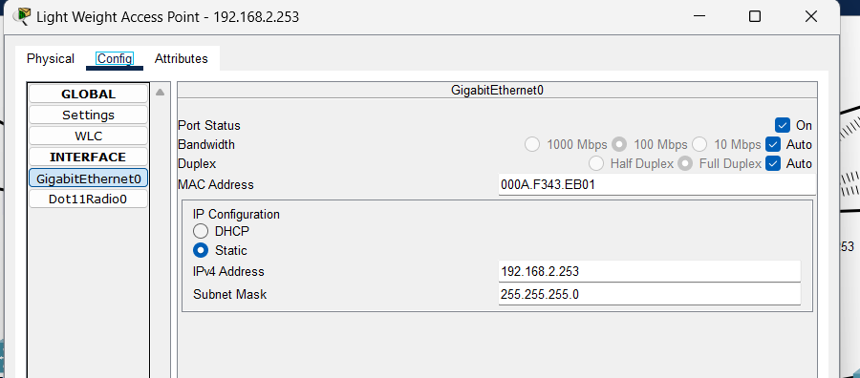

Hình 40. Cấu hình AP 3702i

* **Cấu hình Wireless LAN Controller - Tang 2 - 192.168.2.254**

+ Truy cập web: <https://192.168.2.254>, tên và mật khẩu: Admin - Admin1234qaz@

+ Tiến hành cấu hình SSID trên web WLC vào wlan → new → cấu hình wlan

+ Cấu hình loại xác thực: qua tab Security → layer 2 → chọn WPA2 và WPA2 Encryption AES → Authentication Key Management → chọn PSK → PSK Format nhập mật khẩu SSID đó: 1234567890

**+ Chú ý:** Chọn vào wlan → qua phần Advanced → bật FlexConnect Local Switching để nhận SSID tầng 2

===> Sau đó bấm Apply để lưu cấu hình

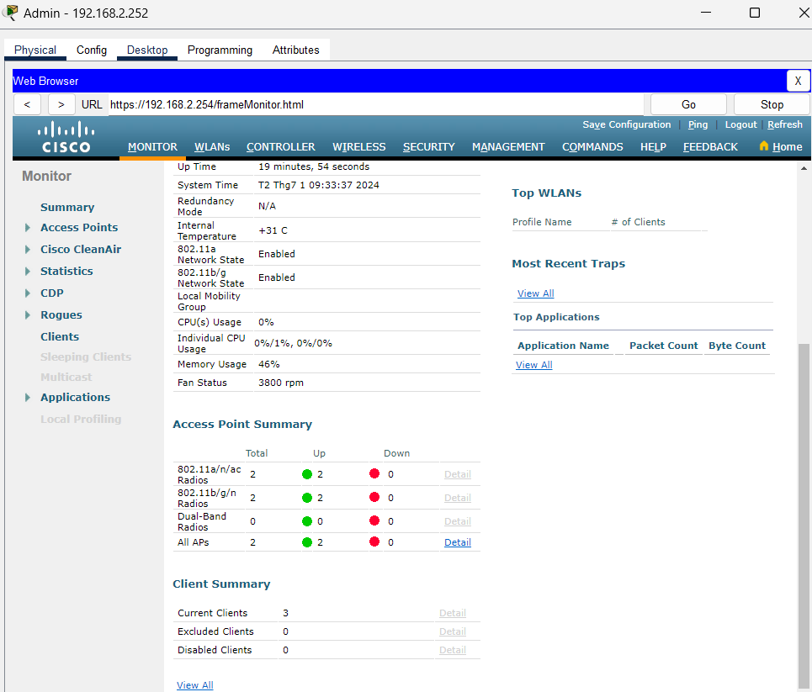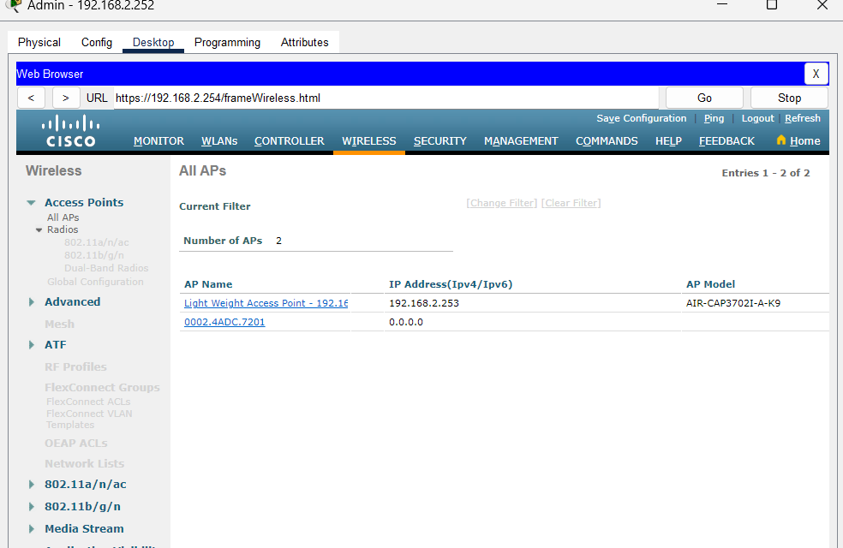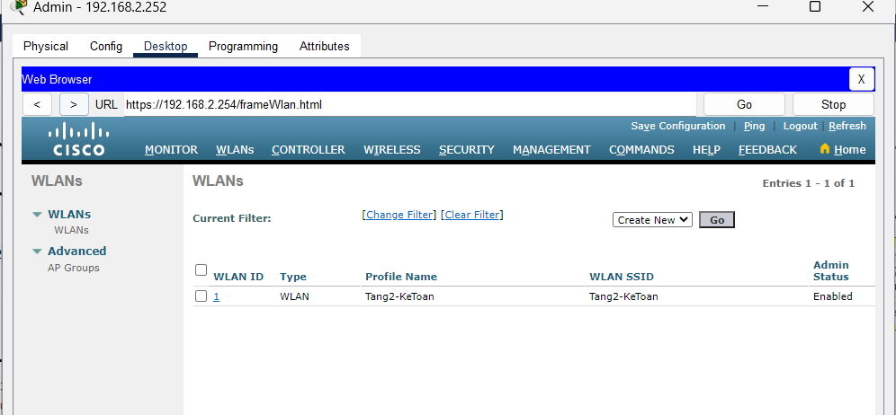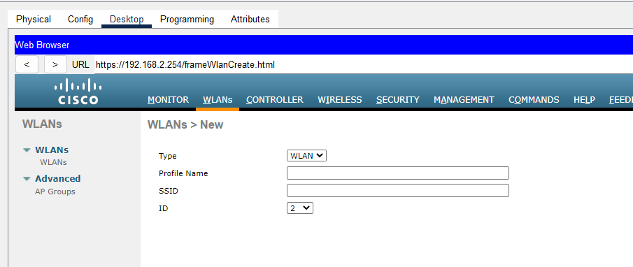

Hình 41. Cấu hình WLC

* Tiến hành dùng laptop kết nối SSID đã tạo

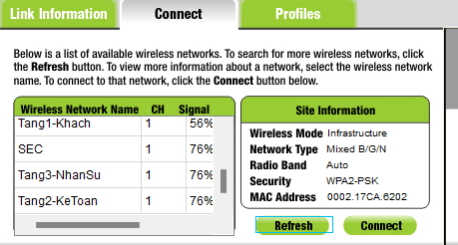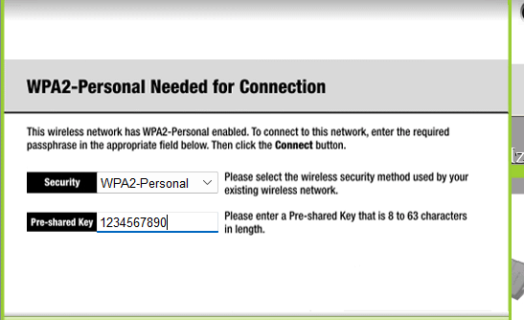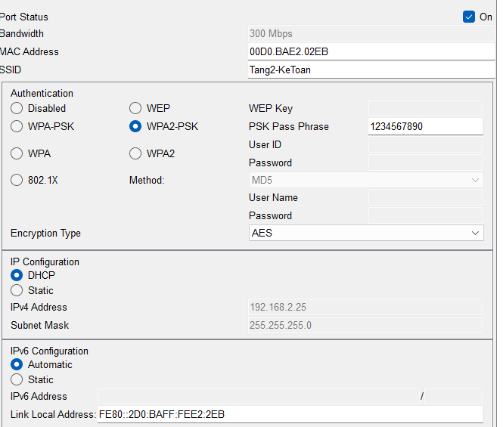

Hình 42. Laptop kết nối SSID Tầng 2 đã tạo

### **4.1.4. Tầng 3 - Nhân Sự**

Dưới đây là mô tả về phòng nhân sự:

* Màu sắc: xanh lá
* Ip, sub netmask và default - gateway: 192.168.3.0/24, 192.168.3.1
* Tên miền: tang3.dhcp - 192.168.3.2
* Tên email: [tang3@svk33.email.vn](mailto:tang1@svk33.email.vn)
* SSID: Tang3-NhanSu
* Loại xác thực: [WPA2][Auth(802.1X)

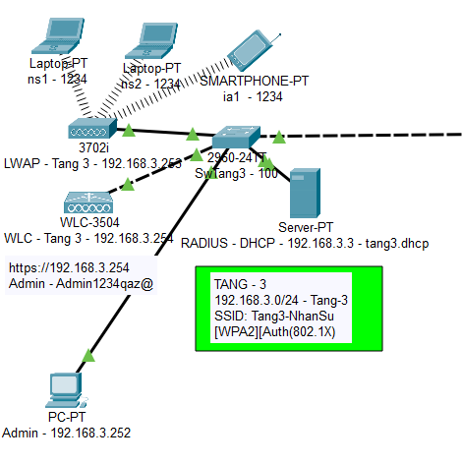

Hình 43. Tầng 3 - Nhân Sự

* **Cấu hình trunk và vlan tương tự như**
* **Cấu hình xác thực RADIUS**

+ Thứ nhất, cấu hình trên server như sau:

Clinet Name: nhập tên của WLC → Client IP: IP của WLC → Secret: nhập khóa để xác thực → ServerType: chọn Radius → bấm Add rồi Save

+ Thứ hai, tạo các người dùng và mật khẩu:

Username: nhập tên người dùng → Password: nhập mật khẩu người dùng

**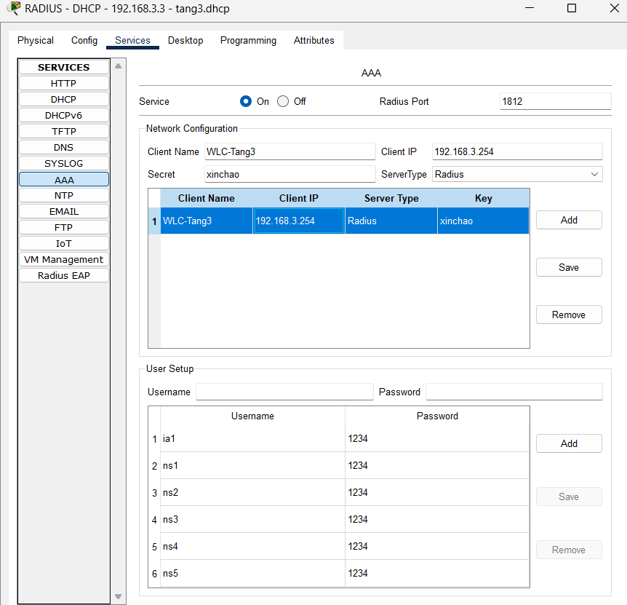**

Hình 44. Cấu hình trên RADIUS trên server

* **Cấu hình xác thực RADIUS trên WLC giao diện web**

+ Qua tab Security → chọn AAA bấm new → Server Address nhập IP server 192.168.3.3 → Shared Secret nhập: xinchao → Port 1812 → rồi lưu

+ Tab Wlan tạo SSID Tầng 3 → chọn Layer 2 → chọn 802.1X → AAA server chọn server đã khai báo IP: 192.168.3.3, Port:1812

+ **Chú ý:** Chọn vào wlan → qua phần Advanced → bật FlexConnect Local Switching để nhận SSID tầng 3

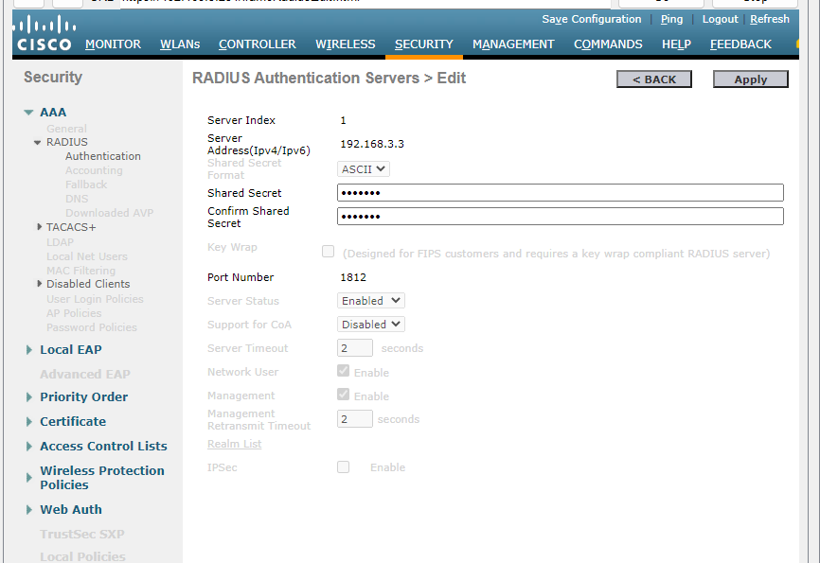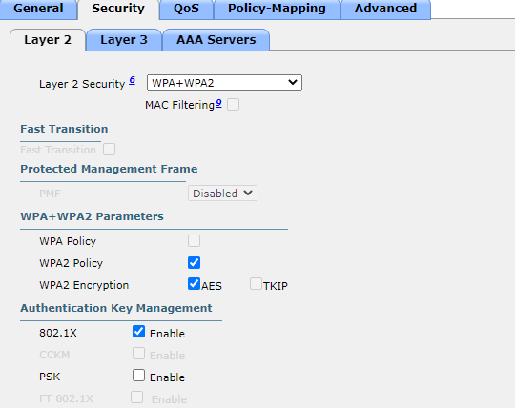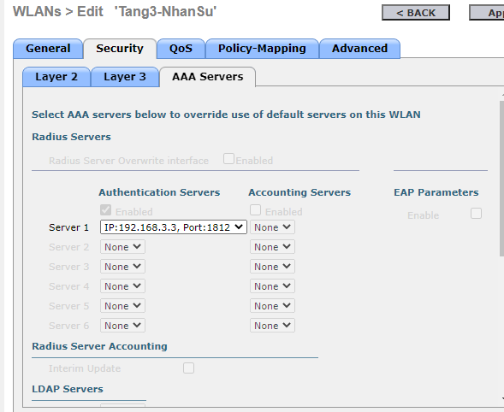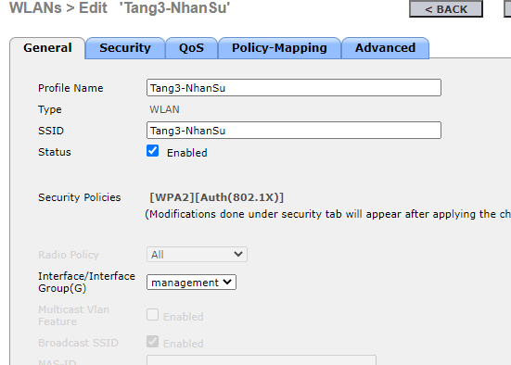

Hình 45. Cấu hình trên RADIUS trên WLC web

+ Tiến hành kết nối RADIUS như sau:

Qua Profiles → new Tang3-NhanSu → nhấn Tang3-NhanSu Advanced Setup → Creating a Profiles Mode → Tang3-NhanSu → next → Security chọn WPA2-Enterprise → next → nhập tên và mật khẩu radius đã khai báo trên server ns1 - 1234 → rồi kết nối

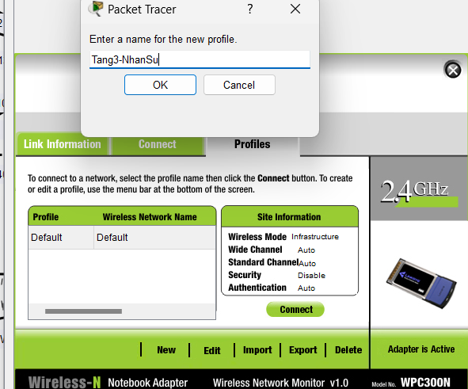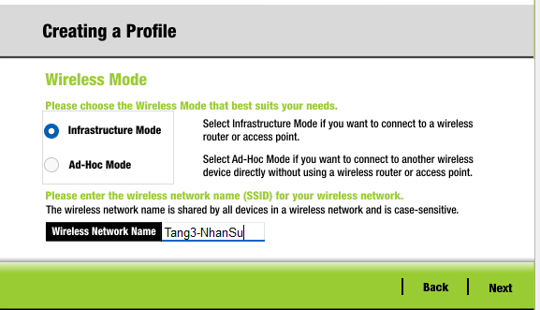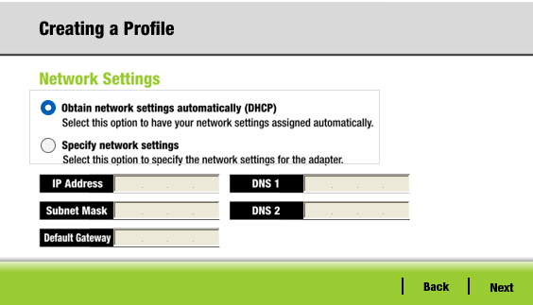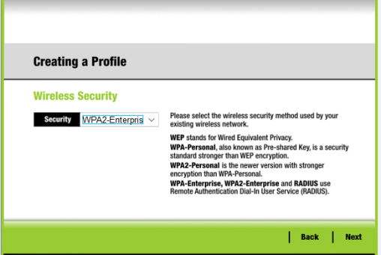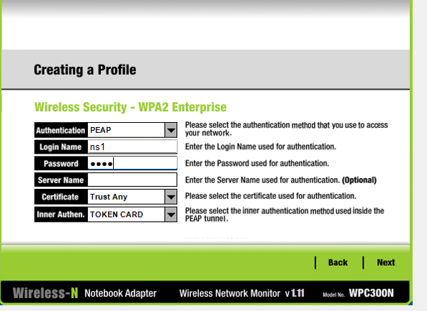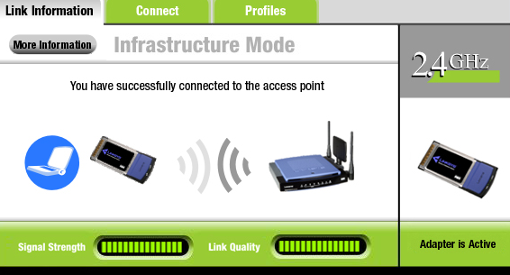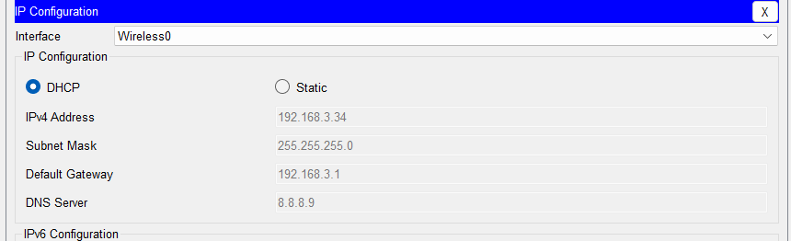

Hình 46. Kết nối Radius

### **4.1.5. Tầng 4 - Quản Lý**

Dưới đây là mô tả về phòng quản lý:

* Màu sắc: cam
* Ip, sub netmask và default - gateway: 192.168.4.0/24, 192.168.4.1
* Tên miền: tang4.dhcp - 192.168.4.2
* Tên email: [tang4@svk33.email.vn](mailto:tang1@svk33.email.vn)
* SSID: Tang4-QuanLy
* Pass: 11223344
* Loại xác thực: [WPA2][Auth(PSK)]
* MAC Filter - Prevent: 00:60:5C:A5:31:6A

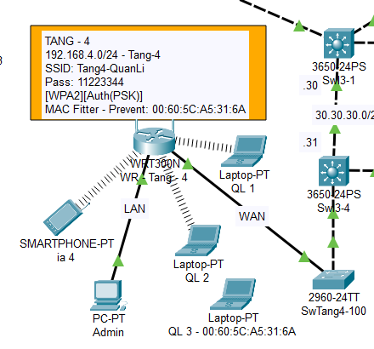

Hình 47. Tầng 4 - Quản Lý

* **Cấu hình trunk và vlan tương tự như**
* **Cấu hình Wireless Router WRT300N**

+ Trong tab Config → Internet cấu hình để ra đi ra ngoài internet thông qua vlan tang 4

+ Tab Lan nhập ip để giao tiếp các vlan tầng 4 192.168.0.4 255.255.255.0

+ Tab Wireless tạo SSID: Tang4-Quan Ly

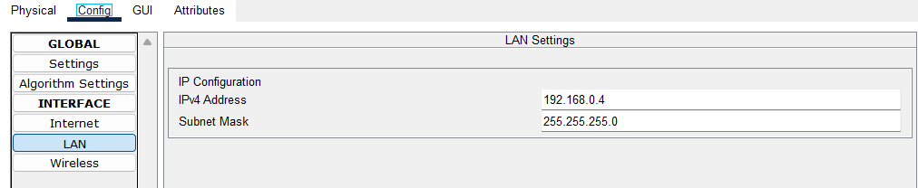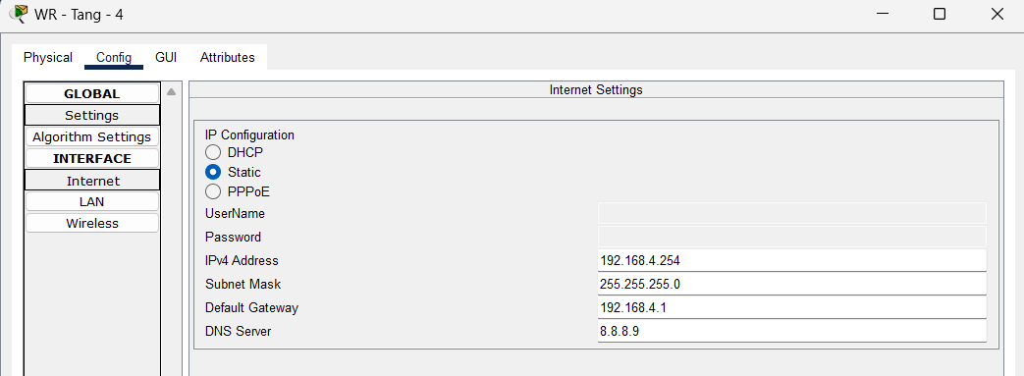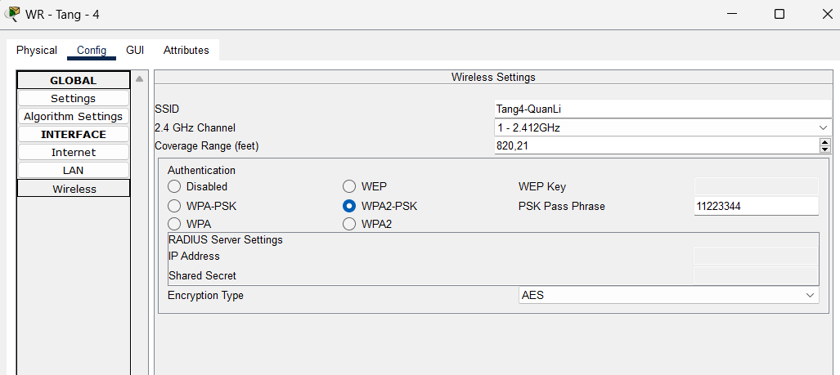

Hình 48. Cấu hình ip WRT300N

* **Cấu hình MAC Filter - Prevent**

+ Trong phần Setup → cấu hình để cấp DHCP → vào DHCP Reservation để lấy địa chỉ MAC các máy để kết nối (ở đây chặn MAC Filter - Prevent: 00:60:5C:A5:31:6A)

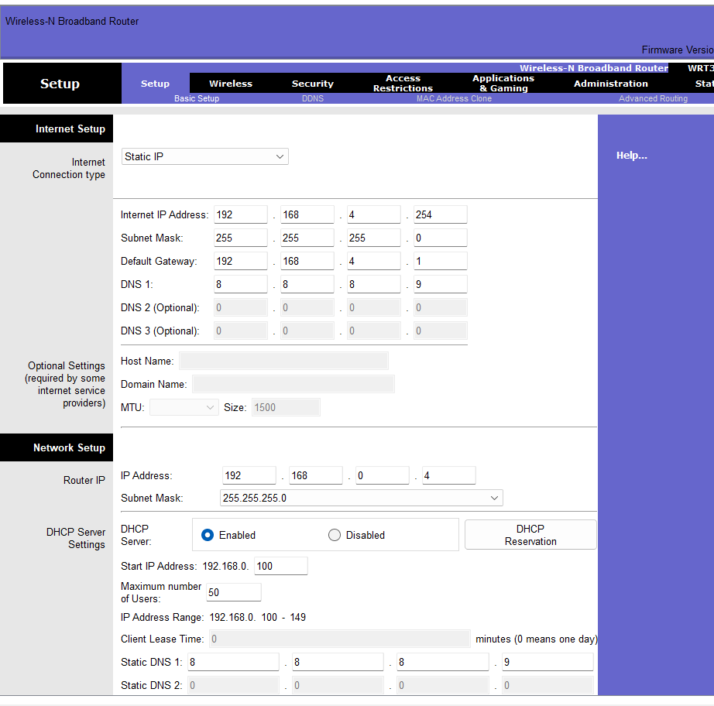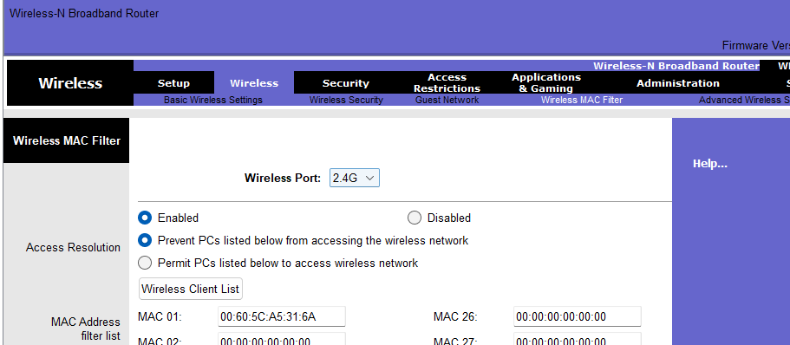

Hình 49. Chặn địa chỉ MAC: 00:60:5C:A5:31:6A

### **4.1.6. Tầng 5 - Kỹ Thuật**

Dưới đây là mô tả về phòng kỹ thuật:

* Màu sắc: xanh dương
* Ip, sub netmask và default - gateway: 192.168.5.0/24, 192.168.5.1
* Tên miền: tang5.dhcp - 192.168.5.2
* SSID: Tang5-KyThuat - Pass: 999888777 - [WPA2][Auth(PSK)]
* SSID: IT - [WPA2][Auth(802.1X)
* SSID: SEC - [WPA2][Auth(802.1X)

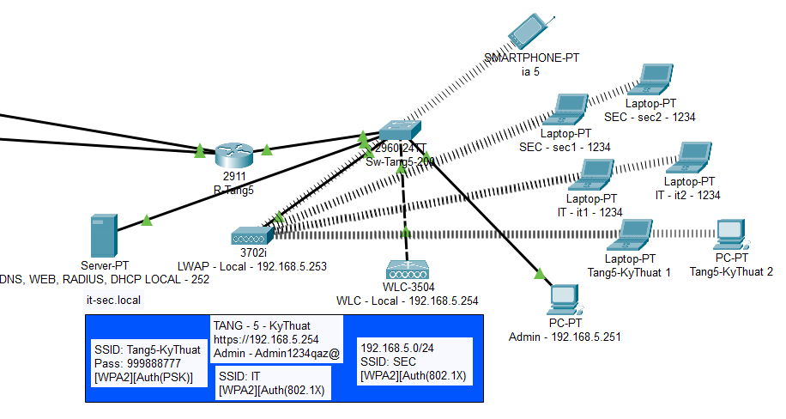

Hình 50. Tầng 5 - Kỹ Thuật

* **Cấu hình trunk và vlan tương tự**
* **Cấu hình AP 3702i và WLC 3504 quản lý các AP**

+ Trỏ các AP 3702i về địa chỉ quản lý WLC 3504: Vào tab Config → WLC 192.168.5.254

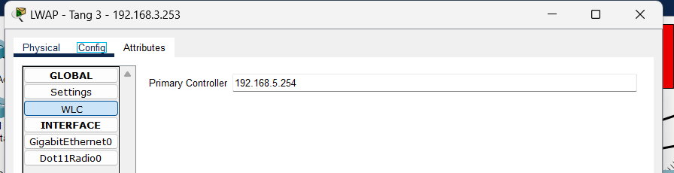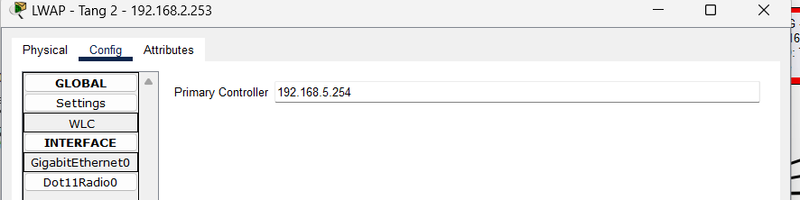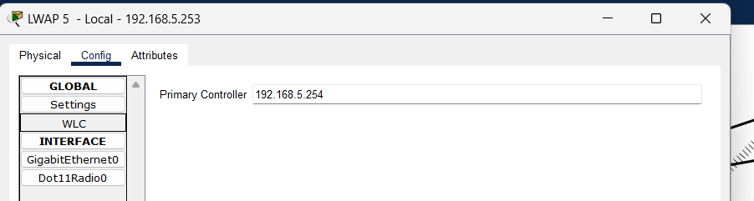

Hình 51. Trỏ các AP tầng 3, 2, 5 về WLC 3504 quản lý

+ Vào tab Wlans → tạo mới wlan Create new rồi bấm Go → nhấn vào wlan cần cấu hình

+ Quản lý bằng WLC: tab Wlans → Advanced AP Groups → Add group

+ Nhấn vào AP đã tạo để quản lý: tab Wlans → Advanced AP Groups → Wlans → bấm Add new thêm wlan tương ứng và qua tab APs → bấm Add chọn vào AP tương ứng → rồi qua tab General bấm Apply. Dưới đây là cấu hình trên Tầng 5 - Kỹ Thuật.

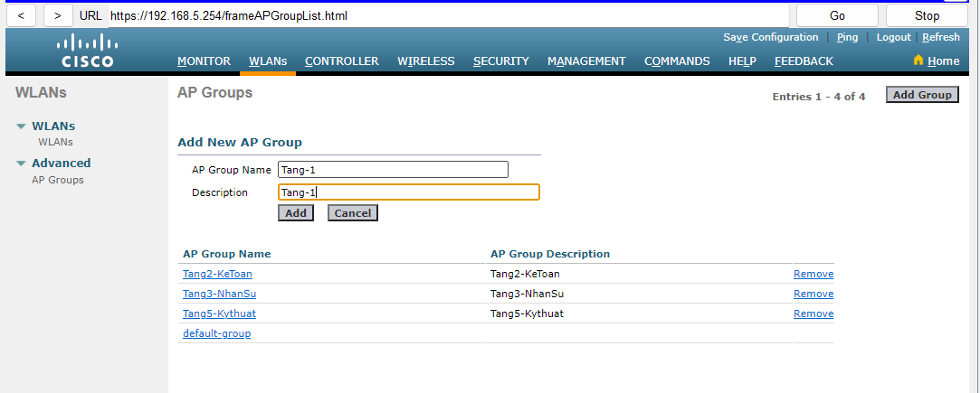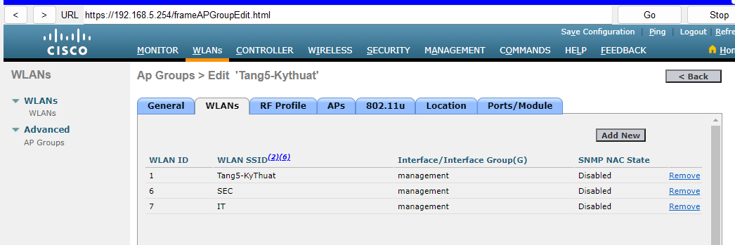

Hình 52. WLC 3504 quản lý các tầng 2, 3, 5

## **4.2 Cấu hình định tuyến**

Trên bài lab tất cả đều là cấu hình định tuyến động OSPF

Swl3TT>en

Swl3TT>enable

Swl3TT#conf t

Enter configuration commands, one per line. End with CNTL/Z.

Swl3TT(config)#r

Swl3TT(config)#ro

Swl3TT(config)#router o

Swl3TT(config)#router ospf 51

Swl3TT(config-router)#net

Swl3TT(config-router)#network 192.168.1.0 0.0.0.255

Swl3TT(config-router)#network 192.168.1.0 0.0.0.255 area 51

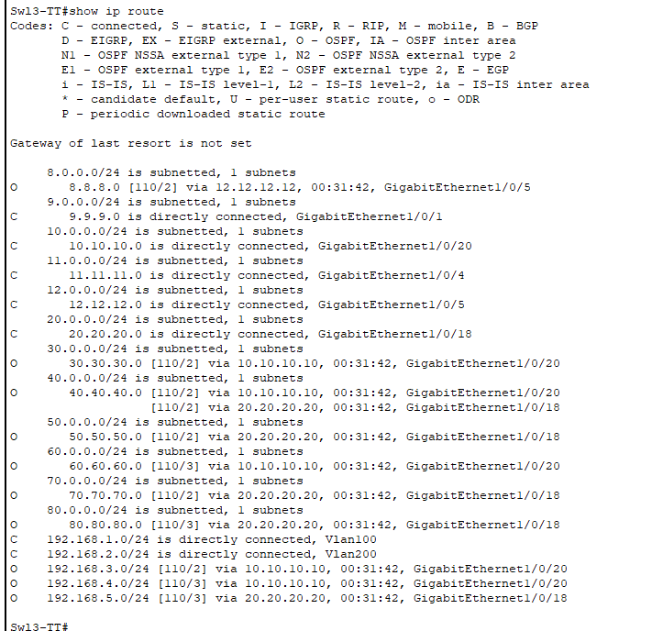

Hình 53. Cấu hình OSPF

## **4.3. Cấu hình quản lý từ xa (SSH), dự phòng (HSRP), backup (TFTP) và chặn (ACL)**

* **SSH trên server:**

SwSr(config-if)#ip address 8.8.8.10 255.255.255.0

SwSr(config)#ip default-gateway 8.8.8.1

SwSr(config)#ip domain-name is.vn

SwSr(config)#ip ssh version 2

SwSr(config)#crypto key generate rsa

SwSr(config)#username atm

SwSr(config)#line vty 0 2

SwSr(config-line)#pass 4321

SwSr(config-line)#transport input ssh

SwSr(config-line)#login

SwSr(config-line)#exit

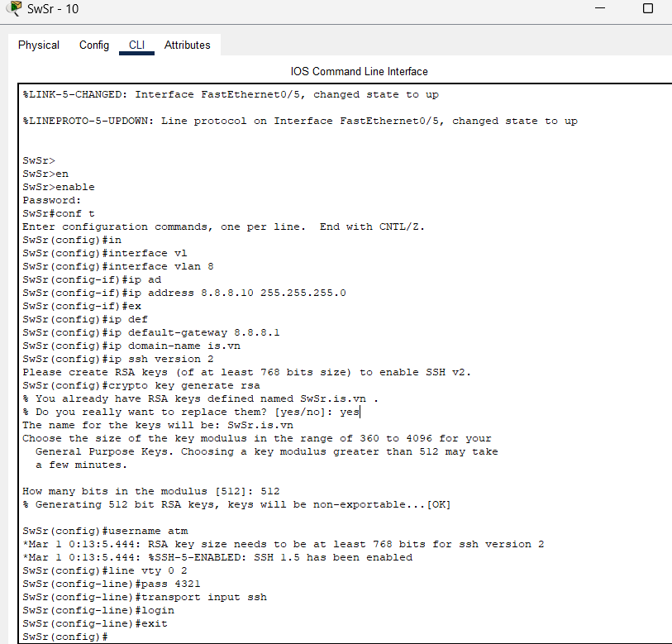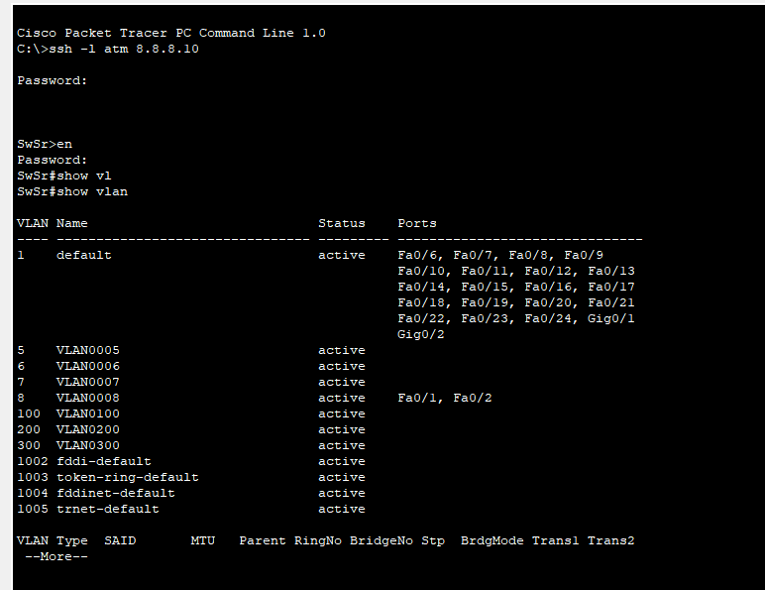

Hình 54. Tạo SSH và đăng nhập

* **HSRP trên server:**

**R2 - Active:**

R2-SR#conf t

R2-SR(config)#interface g0/0.8

R2-SR(config-subif)#encapsulation dot1Q 8

R2-SR(config-subif)#ip address 8.8.8.1 255.255.255.0

R2-SR(config-subif)#ex

R2-SR(config)#interface g0/0.8

R2-SR(config-subif)#standby 1 ip 8.8.8.254

R2-SR(config-subif)#standby 1 priority 200

R2-SR(config-subif)#standby 1 preempt

R2-SR(config)#ex

**R1 - Standby:**

R1-Sr#conf t

R1-Sr(config)#interface g0/0.8

R1-Sr(config-subif)#encapsulation dot1Q 8

R1-Sr(config-subif)#ip address 8.8.8.1 255.255.255.0

R1-Sr(config-subif)#ex

R1-Sr(config)#interface g0/0.8

R1-Sr(config-subif)#standby 1 ip 8.8.8.254

R1-Sr(config-subif)#standby 1 priority 150

R1-Sr(config-subif)#standby 1 preempt

**R3 - Listen:**

R3Srr#conf t

R3Sr(config)#interface g0/0.8

R3Srr(config-subif)#encapsulation dot1Q 8

R3Sr(config-subif)#ip address 8.8.8.1 255.255.255.0

R3Srr(config-subif)#ex

R3Sr(config)#interface g0/0.8

R3Sr(config-subif)#standby 1 ip 8.8.8.254

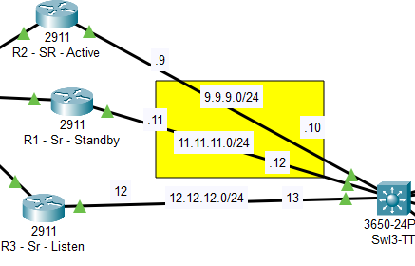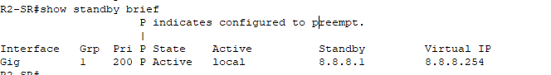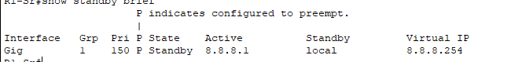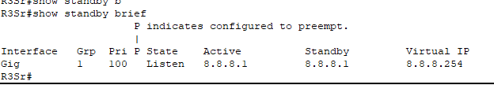

Hình 55. Cấu trúc HSRP

* **Backup trên server:**

R2-SR#copy startup-config tftp

Address or name of remote host []? 8.8.8.9

Destination filename [R2-SR-confg]?

Writing startup-config....!!

[OK - 1090 bytes]

1090 bytes copied in 3.002 secs (363 bytes/sec)

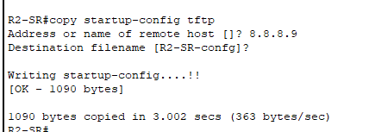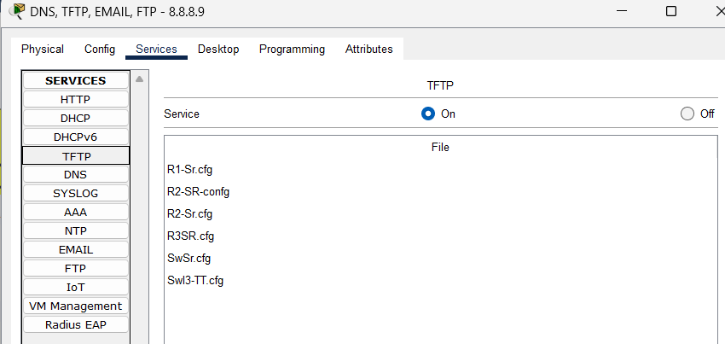

Hình 56. Cấu hình và kiểm tra TFTP trên server

* **Access List chặn Tầng 1 - Khách**

Swl3-TT#conf t

Swl3-TT(config)#ip access-list extended Block-Vlan100

Swl3-TT(config-ext-nacl)#deny ip 192.168.1.0 0.0.0.255 192.168.0.0 0.0.255.255

Swl3-TT(config-ext-nacl)#permit ip any any

Swl3-TT(config-ext-nacl)#exit

Swl3-TT(config)#interface g1/0/2

Swl3-TT(config-if)#ip access-group Block-Vlan100 in

Swl3-TT(config-if)#end

Swl3-TT#write memory

**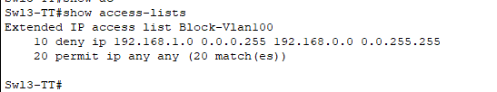**

Hình 57. Bảng ACL chặn Tầng 1 -Khách đến với tầng khác

# **5. Kết Luận**

An ninh mạng máy tính không dây là vấn đề luôn được đặt ra cho các nhà triển khai dịch vụ và thu hút rất nhiều nghiên cứu cả về lý thuyết cũng như ứng dụng. Tuy nhiên, hiện tại chưa có một giải pháp nào được xem là hoàn hảo cho mọi tình huống. Chính vì vậy, khi thiết kế hệ thống mạng máy tính không dây, chúng ta phải dựa trên cơ sở, yêu cầu thực tế của hệ thống, cân nhắc giữa các lợi hại của các phương pháp để đưa ra các chính sách an ninh, bảo mật hợp lý nhất. Trong thực tế xây dựng hệ thống mạng Internet không dây cho nhà trường đều có sự tham gia của các thành phần khác nhau và có những yêu cầu bảo mật khác nhau. Phân tích kỹ lưỡng các điều này giúp ta quyết định biện pháp nào là phù hợp nhất với hệ thống.